BỘ GIÁO DỤC VÀ ĐÀO TẠO

**TRƯỜNG ĐẠI HỌC THĂNG LONG**



**TIỂU LUẬN**

**Thiết kế trang web bán đồ công nghệ**

**SINH VIÊN THỰC HIỆN: A43745 Lê Hồng Sơn**

**A44691 Lê Quang Thịnh**

**A39408 Lê Hoàng Khải**

**A38893 Nguyễn Minh Hiếu**

**HÀ NỘI – 2022**

# TỔNG QUAN VỀ ỨNG DỤNG

## 1.1. Mô tả bài toán

Bài toán mà chúng ta đang giải quyết là xây dựng một phần mềm quản lý bán hàng trực tuyến (QLBH online). Trong bối cảnh hiện nay, sau khi trải qua giai đoạn giãn cách xã hội do dịch bệnh, công nghệ thông tin đã trở thành một công cụ quan trọng trong nhiều lĩnh vực. Áp dụng công nghệ thông tin vào thương mại điện tử đã tạo điều kiện thuận lợi cho việc mua sắm trực tuyến, cho phép người tiêu dùng chọn và mua sản phẩm một cách thuận tiện tại nhà mà không cần phải di chuyển xa. Điều này giúp tạo ra sự tiện lợi và kích thích người tiêu dùng thực hiện nhiều giao dịch hơn trực tuyến, nhờ các ưu đãi mà các ứng dụng và nhà phát triển ứng dụng đưa ra. Điều này có thể góp phần gia tăng doanh thu cho các cửa hàng trực tuyến.

Với cơ sở là nhu cầu thực tế của người tiêu dùng và người bán hàng trực tuyến, chúng tôi đặt ra mục tiêu xây dựng phần mềm "Hệ thống quản lý bán đồ công nghệ online" nhằm giúp đáp ứng một phần nào đó nhu cầu của họ trong việc mua sắm trực tuyến. Từ việc tìm hiểu về tình hình quản lý bán hàng hiện tại, chúng tôi đã xác định một loạt các yêu cầu cụ thể cho hệ thống QLBH online:

Lưu trữ thông tin: Hệ thống phải có khả năng lưu trữ các thông tin liên quan đến quản lý bán hàng, bao gồm các biểu mẫu về thông tin sản phẩm, danh sách sản phẩm, phân loại hàng hóa theo từng loại và giá cả.

Tra cứu và tìm kiếm dữ liệu: Hệ thống cần hỗ trợ tra cứu và tìm kiếm dữ liệu một cách nhanh chóng, giúp người dùng dễ dàng tìm kiếm thông tin sản phẩm

Thao tác trên web: Hệ thống phải cho phép bên bán hàng và khách hàng lưu lại lịch sử giao dịch, giúp tăng tính minh bạch trong quá trình mua sắm trực tuyến. Ngoài ra, hệ thống cũng nên cho phép khách hàng đánh giá và đánh giá sản phẩm.

Phân quyền người dùng: Hệ thống cần hỗ trợ phân quyền cho người dùng, giúp họ truy cập vào các phần thông tin cụ thể theo quyền hạn của họ, đồng thời cũng đảm bảo an toàn dữ liệu.

Mục tiêu chính của việc xây dựng phần mềm QLBH online là:

Tạo ra một hệ thống cơ sở dữ liệu thống nhất để lưu trữ thông tin mua sắm trực tuyến.

Cung cấp các tính năng cập nhật, tìm kiếm, thống kê, và lưu trữ danh mục sản phẩm cũng như thông tin đơn hàng cho người tiêu dùng.

Giúp khách hàng lựa chọn và mua sản phẩm mọi lúc, mọi nơi mà không cần di chuyển xa.

## 1.2. Mục đích

Trong một xã hội ngày càng phát triển kỹ thuật số, nhu cầu mua sắm trực tuyến trong lĩnh vực thời trang ngày càng tăng cao. Người tiêu dùng không chỉ ưa chuộng việc lựa chọn và mua sắm các sản phẩm thời trang từ nhà, mà còn đánh giá cao sự tiện lợi và linh hoạt mà môi trường mua sắm trực tuyến mang lại. Mục đích của việc phát triển hệ thống bán hàng online là đáp ứng và tận dụng nhu cầu này, cung cấp cho người tiêu dùng một trải nghiệm mua sắm trực tuyến thuận tiện, đa dạng và tin cậy.

### 1.1.1 Tăng cường hiệu quả quản lý:

Một mục đích quan trọng khác của việc phát triển hệ thống bán hàng online là tăng cường hiệu quả quản lý cho các doanh nghiệp trong lĩnh vực thời trang. Bằng cách sử dụng các công nghệ thông tin tiên tiến, hệ thống bán hàng online có thể giúp doanh nghiệp quản lý hàng tồn kho, đơn hàng, và thông tin khách hàng một cách hiệu quả hơn. Điều này giúp cải thiện quy trình kinh doanh, tối ưu hóa chi phí và tăng cường sự linh hoạt trong việc điều chỉnh chiến lược kinh doanh.

### 1.1.2 Tiện ích và thuận lợi:

Mục đích của việc phát triển hệ thống bán hàng online cũng là tạo ra sự tiện ích và thuận tiện tối đa cho người tiêu dùng. Qua việc phát triển website và ứng dụng di động dễ sử dụng và tương thích trên nhiều thiết bị, cùng với các dịch vụ giao hàng nhanh chóng và các hình thức thanh toán tiện lợi, hệ thống bán hàng online giúp người tiêu dùng tiết kiệm thời gian và nỗ lực trong quá trình mua sắm.

### 1.1.3 Tính thực tiễn và ứng dụng rộng rãi:

Mục đích khác của việc phát triển hệ thống bán hàng online là tạo ra một môi trường mua sắm thực tiễn và ứng dụng rộng rãi. Bằng cách cung cấp cho người tiêu dùng một loạt các sản phẩm thời trang đa dạng và phong phú, cùng với các tính năng và dịch vụ phù hợp với nhu cầu của họ, hệ thống bán hàng online có thể thu hút và phục vụ một đối tượng người tiêu dùng rộng lớn.

### 1.1.4 Tiềm năng tương lai:

Cuối cùng, mục đích của việc phát triển hệ thống bán hàng online trong lĩnh vực thời trang là tận dụng tiềm năng tương lai của ngành công nghiệp này. Với sự phát triển liên tục của công nghệ và sự thay đổi trong thị trường, hệ thống bán hàng online có thể trở thành một phần không thể thiếu của ngành công nghiệp thời trang và mang lại cơ hội phát triển bền vững cho các doanh nghiệp.

# CHƯƠNG 2: CÁC NGHIỆP VỤ CƠ BẢN

## 2.1. Đặc tả yêu cầu hệ thống

### 2.1.1. Các tác nhân của hệ thống

- Khách hàng: Đây là những người có nhu cầu mua sắm trực tuyến. Họ sẽ đăng ký và sử dụng tài khoản trên hệ thống để xem sản phẩm và thực hiện các giao dịch mua sắm.

- Quản trị hệ thống: Là người quản lý và điều hành toàn bộ hệ thống. Chức năng của họ bao gồm quản lý thông tin sản phẩm, thực hiện các cập nhật và nâng cấp hệ thống, xác nhận các giao dịch mua sắm từ khách hàng.

## 2.2. Nghiệp vụ cơ bản

Đối với quản trị viên:

* Quản lý đơn hàng:

Xác nhận đơn hàng

Xem thông tin trạng thái đơn hàng của khách và giải quyết tình huống phát sinh.

* Quản lý người dùng: Cho phép quản trị hệ thống:

Tạo tài khoản cho quản trị viên và phân quyền cho những tài khoản đó (có thể phân cho họ và admin)

* Quản lý sản phẩm: Cho phép người quản lý kho thêm, sửa, xóa thông tin, số lượng, giá cả sản phẩm trong kho và cập nhật lên.
* Quản lý danh mục: Cho phép người quản lý

Thêm, sửa, xóa danh mục

* Quản lý sản phẩm: Cho phép người quản lý

Thêm, sửa, xóa sản phẩm

* Quản lý đơn hàng: Cho phép người quản lý

Thêm, xóa sản phẩm ở trong đơn hàng

* Quản lý tin tức: Cho phép người quản lý

Thêm, sửa, xóa tin tức

* Quản lý banner: Cho phép người quản lý

Thêm, sửa, xóa banner

- Nhóm người dùng

* Trang Web: Khách hàng có thể thao tác với giao diện web của cửa hàng, khi click vào một sản phẩm thì sẽ hiển thị ra thông tin đầy đủ của sản phẩm hoặc khi click vào một danh mục thì sẽ hiển thị tất cả sản phẩm liên quan đến danh mục ấy
* Quản lý tài khoản cá nhân:

Cho phép khách hàng đăng ký tài khoản bằng gmail.

Thiết lập mật khẩu.

Cho phép khách hàng đăng nhập bằng gmail và mật khẩu đã đăng ký trước đó hoặc có thể đăng nhập liên kết trực tiếp với facebook, gmail.

Cấp lại mật khẩu đã quên cho khách hàng.

Đăng xuất

* Tìm kiếm và quản lý giỏ hàng:

Cho phép khách hàng tìm kiếm sản phẩm bằng cách ghi tên, ký hiệu có trong sản phẩm mình quan tâm hoặc có thể chọn bộ lọc để lọc theo danh mục sản phẩm:

Nơi bán

Thương hiệu

Khoảng giá

Đánh giá

Khuyến mại

Khách hàng lựa chọn sản phẩm và thêm vào giỏ hàng.

Cho phép người dùng sửa, xoá hàng hoá đã được thêm vào giỏ hàng.

* Đặt hàng:

Cho phép người dùng chỉnh sửa thông tin nhận hàng.

Cho phép chọn đơn vị vận chuyển.

Chọn phương thức thanh toán.

Chọn mã giảm giá, xu... (CHƯA CÓ)

Ghi chú thêm nội dung cho người bán hàng hay bên vận chuyển.

Hiện thỉ số tiền của đơn hàng.

* Thanh toán: Lựa chọn hình thức thanh toán

Thanh toán khi nhận hàng.

Thanh toán chuyển khoản (Nếu chưa thanh toán thì có thể hủy không cần sự đồng ý của người bán).(CHƯA CÓ)

* Quản lý đơn hàng:

Xem tình trạng đơn hàng.

Khách hàng có thể sửa thông tin đặt hàng và gửi cho bên bán hàng chờ đồng ý.

Khách hàng có thể hủy đơn hàng, nếu muốn hủy phải có lý do và đồng ý từ bên bán.

* Đọc tin tức:

Khách hàng có thể xem tin tức ở trên giao diện của trang web

* Đánh giá sản phẩm:

Xem đánh giá

Khách hàng đã mua sản phẩm có thể đánh giá đơn hàng

# CHƯƠNG 3: QUY TRÌNH NGHIỆP VỤ

## 3.1. Sơ đồ quy trình nghiệp vụ

### 

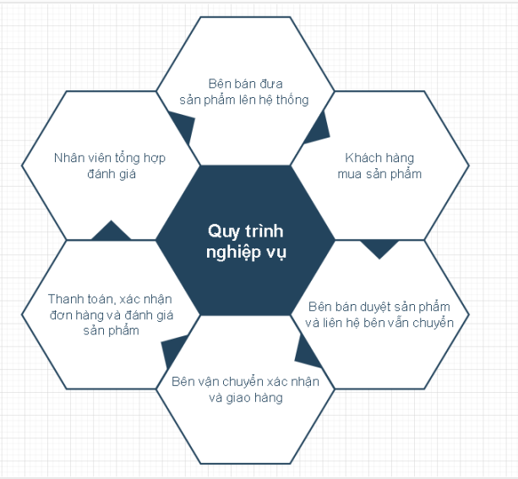

*Bảng 1.1. Sơ đồ quy trình nghiệp vụ*

## 3.2. Quy trình nghiệp vụ

### 3.2.1. Bên bán đưa sản phẩm lên hệ thống

1. Đăng nhập hệ thống: Quản trị viên đăng nhập vào hệ thống.
2. Thêm sản phẩm mới: Quản trị viên chọn chức năng "Thêm sản phẩm mới" và nhập thông tin sản phẩm.
3. Kiểm tra và xác nhận: Quản trị viên tự kiểm tra và xác nhận tính hợp lệ của thông tin sản phẩm.
4. Công bố sản phẩm: Quản trị viên công bố sản phẩm lên hệ thống và hiển thị cho khách hàng.
5. Quản lý sản phẩm: Quản trị viên theo dõi, chỉnh sửa hoặc xoá sản phẩm đã đăng nếu cần.

### 3.2.2. Khách hàng mua sản phẩm

1. Duyệt sản phẩm: Khách hàng duyệt danh mục sản phẩm trên hệ thống, tìm kiếm và chọn sản phẩm muốn mua.
2. Thêm vào giỏ hàng: Khách hàng thêm sản phẩm vào giỏ hàng và xác nhận số lượng.
3. Thanh toán: Khách hàng tiến hành thanh toán bằng cách chọn phương thức thanh toán và nhập thông tin cần thiết.
4. Xác nhận đơn hàng: Hệ thống xác nhận đơn hàng và gửi thông báo xác nhận đến khách hàng qua email hoặc tin nhắn.
5. Giao hàng và nhận hàng: Đơn hàng được xử lý và giao đến địa chỉ khách hàng cung cấp. Khách hàng nhận hàng và kiểm tra sản phẩm.

### 3.2.3. Bên bán duyệt sản phẩm và liên hệ bên vận chuyển

1. Nhận đơn hàng: Bên bán nhận thông báo về đơn hàng mới từ hệ thống.
2. Duyệt đơn hàng: Bên bán kiểm tra chi tiết đơn hàng và xác nhận tình trạng sản phẩm.
3. Chuẩn bị hàng hóa: Bên bán đóng gói và chuẩn bị hàng hóa theo đơn hàng.
4. Liên hệ vận chuyển: Bên bán liên hệ với đơn vị vận chuyển, cung cấp thông tin giao hàng và lên lịch lấy hàng.
5. Giao hàng: Đơn vị vận chuyển nhận hàng từ bên bán và tiến hành giao hàng đến khách hàng. Bên bán theo dõi quá trình giao hàng và xử lý các vấn đề phát sinh (nếu có).

### 3.2.4. Bên vận chuyển xác nhận và giao hàng

1. Nhận thông tin giao hàng: Bên vận chuyển nhận thông tin về đơn hàng cần giao từ bên bán.
2. Xác nhận đơn hàng: Bên vận chuyển xác nhận thông tin đơn hàng, bao gồm địa chỉ giao hàng và thông tin liên hệ của người nhận.
3. Chuẩn bị giao hàng: Bên vận chuyển chuẩn bị và đóng gói hàng hóa cho việc giao hàng.
4. Giao hàng: Bên vận chuyển tiến hành giao hàng đến địa chỉ được chỉ định trong đơn hàng.
5. Xác nhận nhận hàng: Người nhận hàng xác nhận việc nhận hàng và ký vào biên nhận giao hàng nếu cần thiết.

### 3.2.5. Thanh toán, xác nhận đơn hàng và đánh giá sản phẩm

1. Thanh toán:
   * Khách hàng chọn phương thức thanh toán và nhập thông tin cần thiết.
   * Hệ thống xác nhận thanh toán và ghi nhận giao dịch.
2. Xác nhận đơn hàng:
   * Bên bán nhận thông báo về đơn hàng mới từ hệ thống.
   * Kiểm tra chi tiết đơn hàng và xác nhận tình trạng sản phẩm.
   * Hệ thống gửi thông báo xác nhận đến khách hàng qua email hoặc tin nhắn.
3. Giao hàng:
   * Bên vận chuyển nhận thông tin về đơn hàng từ bên bán.
   * Chuẩn bị và giao hàng đến địa chỉ được chỉ định trong đơn hàng.
   * Người nhận hàng xác nhận việc nhận hàng và ký vào biên nhận giao hàng (nếu cần).
4. Kiểm tra và đánh giá sản phẩm:
   * Khách hàng kiểm tra sản phẩm sau khi nhận hàng.
   * Đánh giá sản phẩm dựa trên chất lượng, dịch vụ và trải nghiệm mua sắm.
   * Hệ thống ghi nhận đánh giá để cung cấp thông tin phản hồi và cải thiện dịch vụ trong tương lai.
5. Hoàn tất đơn hàng:
   * Đơn hàng được coi là hoàn tất sau khi khách hàng đã nhận hàng và thực hiện đánh giá.
   * Hệ thống cập nhật trạng thái đơn hàng và kết thúc quy trình giao dịch.

### 3.2.6. Quản trị viên tổng hợp đánh giá

1. Thu thập đánh giá:
   * Hệ thống tự động thu thập đánh giá từ khách hàng sau mỗi giao dịch.
   * Đánh giá bao gồm các yếu tố như chất lượng sản phẩm, dịch vụ và trải nghiệm mua sắm.
2. Phân loại và xử lý đánh giá:
   * Quản trị viên xem xét đánh giá từ khách hàng.
   * Phân loại đánh giá theo các tiêu chí như tích cực, tiêu cực hoặc gợi ý cải thiện.
3. Phản hồi và cải thiện:
   * Quản trị viên xác định các vấn đề và điểm mạnh dựa trên đánh giá.
   * Cung cấp phản hồi cho bộ phận tương ứng để cải thiện chất lượng sản phẩm và dịch vụ.
4. Tổng hợp báo cáo:
   * Quản trị viên tổng hợp các đánh giá và thông tin phản hồi thành báo cáo.
   * Báo cáo này có thể được sử dụng để đánh giá hiệu suất và xác định các khu vực cần cải thiện.
5. Thực hiện biện pháp cải thiện:
   * Dựa trên báo cáo tổng hợp, quản trị viên và các bộ phận liên quan thực hiện các biện pháp cải thiện.
   * Điều này có thể bao gồm việc cập nhật chính sách, đào tạo nhân viên, hoặc cải tiến sản phẩm/dịch vụ.

# CHƯƠNG 4: YÊU CẦU HỆ THỐNG

## 4.1. Yêu cầu tổng quan

Yêu cầu tổng quan về hệ thống:

Giao diện hấp dẫn và thân thiện: Hệ thống cần có một thiết kế đơn giản, thu hút và thân thiện với người dùng, giúp họ dễ sử dụng.

Bảo mật cao: Hệ thống phải đảm bảo tính bảo mật cho dữ liệu và giao dịch của người dùng.

Thao tác nhanh chóng, hiệu quả và chính xác: Các chức năng trong hệ thống cần hoạt động nhanh chóng và chính xác để đáp ứng nhu cầu của người dùng.

Quản lý dữ liệu: Hệ thống phải hỗ trợ cập nhật, phục hồi và sao lưu dữ liệu một cách đáng tin cậy.

## 4.2. Yêu cầu chức năng

Đối với người dùng:

Đăng kí

Đăng nhập

Cập nhật thông tin cá nhân

Quản trị viên:

Quản lý người dùng

Quản lý danh mục

Quản lý sản phẩm

Quản lý banner

Quản lý đơn hàng

Quản lý tin tức

Khách hàng:

Xem chi tiết sản phẩm

Thanh toán

Đánh giá sản phẩm

Đọc tin tức

Tìm kiếm sản phẩm qua tên

## 4.3. Yêu cầu phi chức năng

- Yêu cầu hoạt động

+ Môi trường tương tác: Hệ thống phải hoạt động trên môi trường web, phải có khả năng tương tác tốt với máy tính và các thiết bị di động như smartphone khi được truy cập.

+ Sao lưu dữ liệu tự động: Hệ thống cần có tính năng tự động sao lưu dữ liệu lên máy chủ để đảm bảo an toàn dữ liệu.

+ Bảo trì tự động: Hệ thống cần thực hiện các hoạt động bảo trì tự động trên website một lần mỗi tháng.

- Yêu cầu về hiệu suất

+ Xử lý đơn hàng: Hệ thống phải tạo, lưu, cập nhật đơn hàng một cách liên tục khi khách hàng thêm hoặc bớt sản phẩm vào giỏ hàng trong khoảng thời gian tối đa là 2-3 giây hoặc ít hơn.

+ Tính tổng tiền đơn hàng: Hệ thống cần tính tổng tiền của đơn hàng trong vòng 2-3 giây.

+ Hoạt động trơn tru và ổn định: Hệ thống phải hoạt động một cách liên tục, trơn tru, và đảm bảo ổn định.

- Yêu cầu bảo mật

+ Bảo mật thông tin người dùng: Hệ thống cần đảm bảo bảo mật thông tin cá nhân của người dùng.

+ Quản lý quyền truy cập: Chỉ có quản lý mới có thể thay đổi thông tin hàng hóa và quản lý hệ thống.

+ Mã hoá và xác thực thông tin người dùng: Dữ liệu truyền qua hệ thống cần được mã hoá và xác thực để đảm bảo tính bảo mật.

+ Giới hạn đăng nhập: Hệ thống cần thực hiện giới hạn số lần đăng nhập không thành công.

- Yêu cầu về giao diện:

+ Thiết kế giao diện hấp dẫn: Giao diện cần phải dễ nhìn, dễ tìm kiếm, độc đáo, đẹp mắt và tuân theo nguyên tắc thiết kế logic.

+ Ngôn ngữ Tiếng Việt: Giao diện nên sử dụng ngôn ngữ Tiếng Việt để thuận tiện cho người dùng trong nước.

# CHƯƠNG 5: USE-CASE TỔNG QUAN VÀ MÔ TẢ TỪNG TRƯỜNG HỢP

## Sơ đồ lĩnh vực:

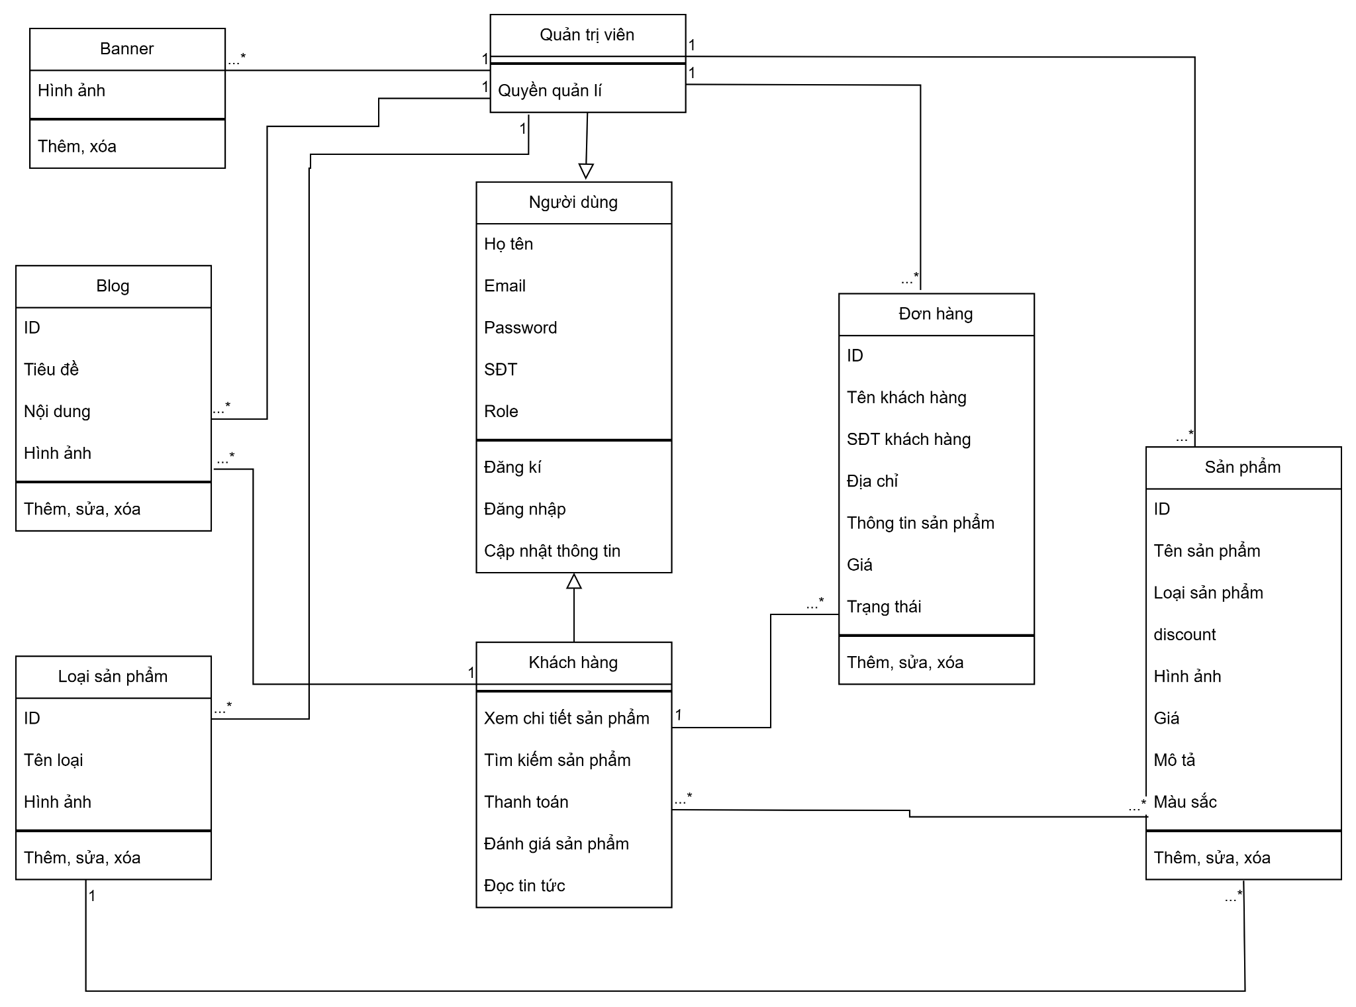

*5.1. Sơ đồ lĩnh vực*

## Sơ đồ use case:

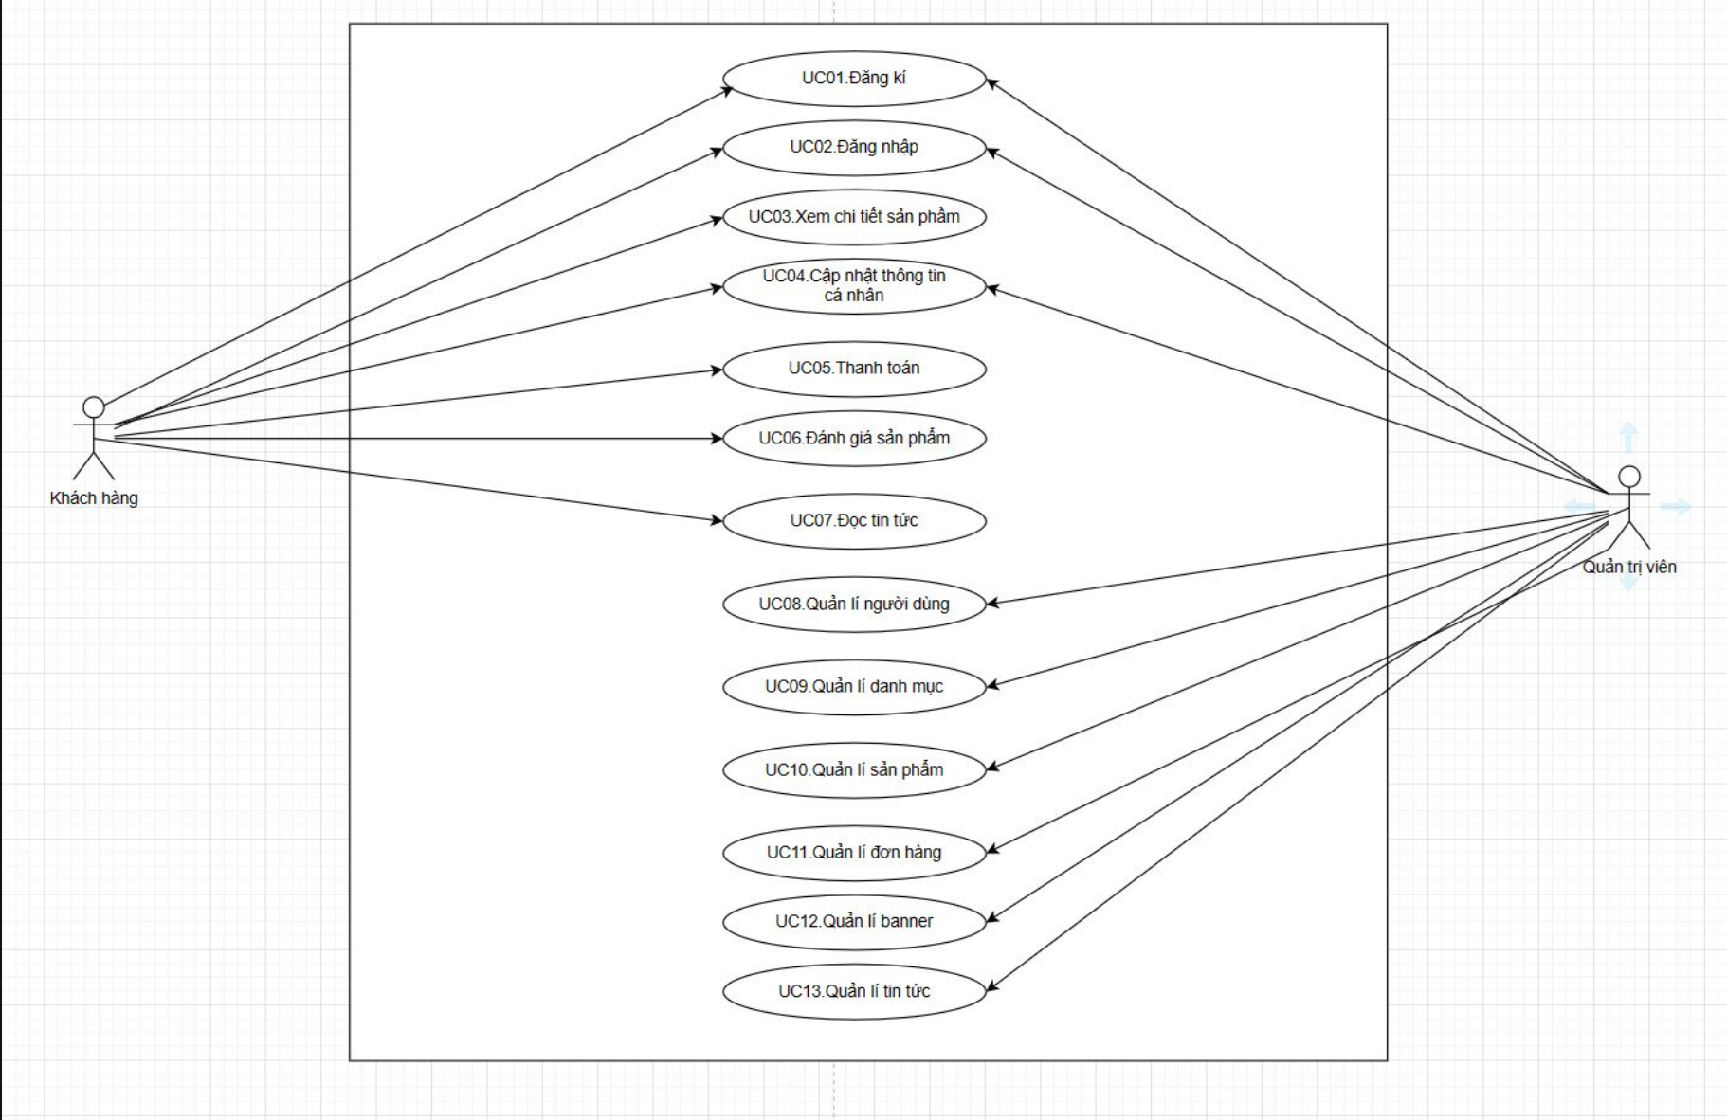

*5.2. Sơ đồ use case*

## Mô tả các use case cho hệ thống bán hàng online với luồng chính, luồng phụ, tiền điều kiện, hậu điều kiện:

## 5.1 Use case đăng kí (UC01)

**Mục tiêu:** cho phép client truy cập vào trang web.

**Tác nhân:** client.

**Luồng chính:**

1. Người dùng muốn đăng kí tài khoản

2. Hệ thống yêu cầu tham gia điền tên, tài khoản, mật khẩu muốn tạo.

3. Người dùng nhập tên, tài khoản mật khẩu của mình.

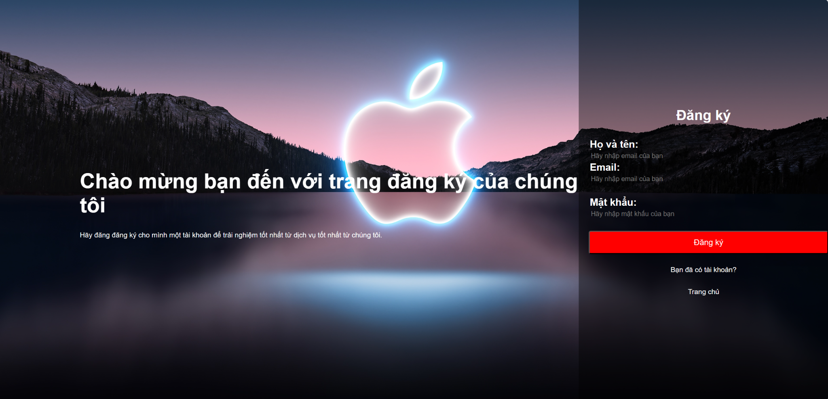

*5.1.1. Giao diện đăng kí*

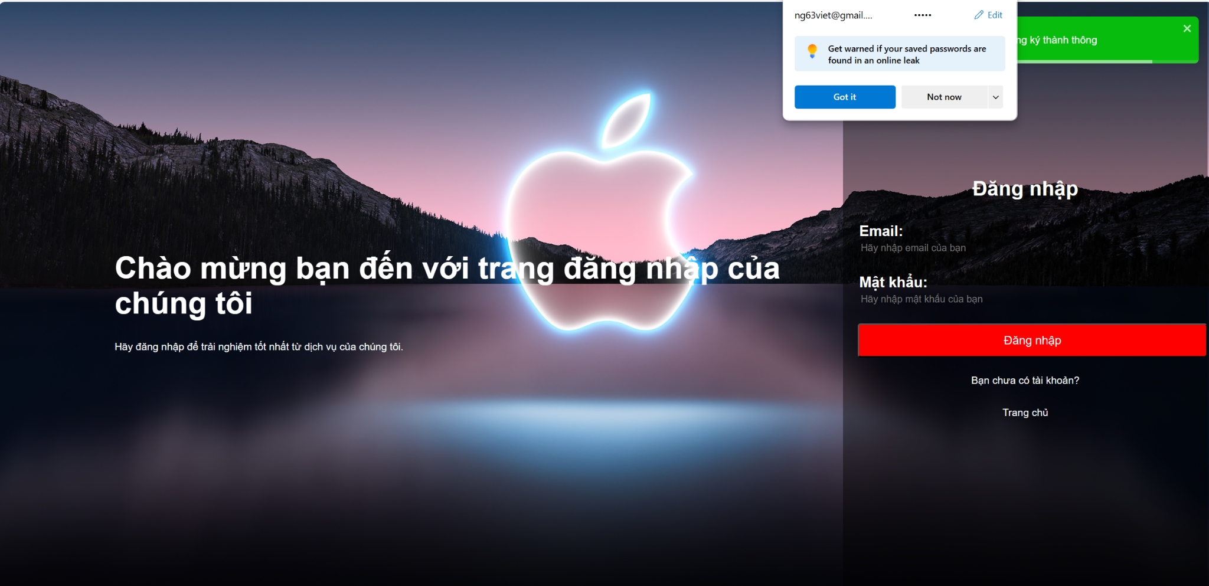

*5.1.2. Thông báo đăng kí thành công*

**Luồng phụ:**

**Email đã tồn tại**

Hệ thống in ra thông báo lỗi, trở về luồng chính, hết.

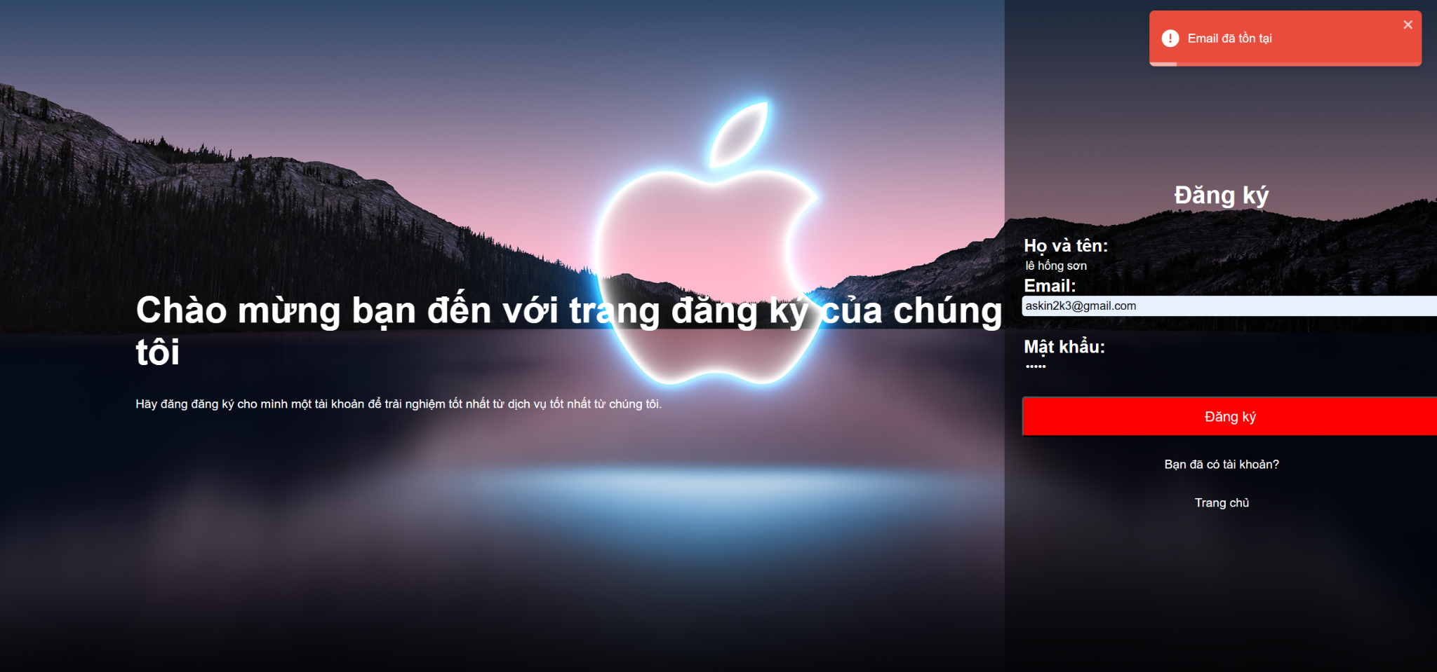

*5.1.3. Hệ thống thông báo email đã tồn tại*

**Tiền điều kiện:**

Người dùng có kết nối internet.

Hệ thống web đang hoạt động bình thường.

**Hậu điều kiện:**

Thông báo tài khoản được tạo thành công, hệ thống chuyển sang giao diện đăng nhâp, người dùng có thể sử dụng tài khoản vừa tạo để đăng nhập

### 5.1.1 Class diagram

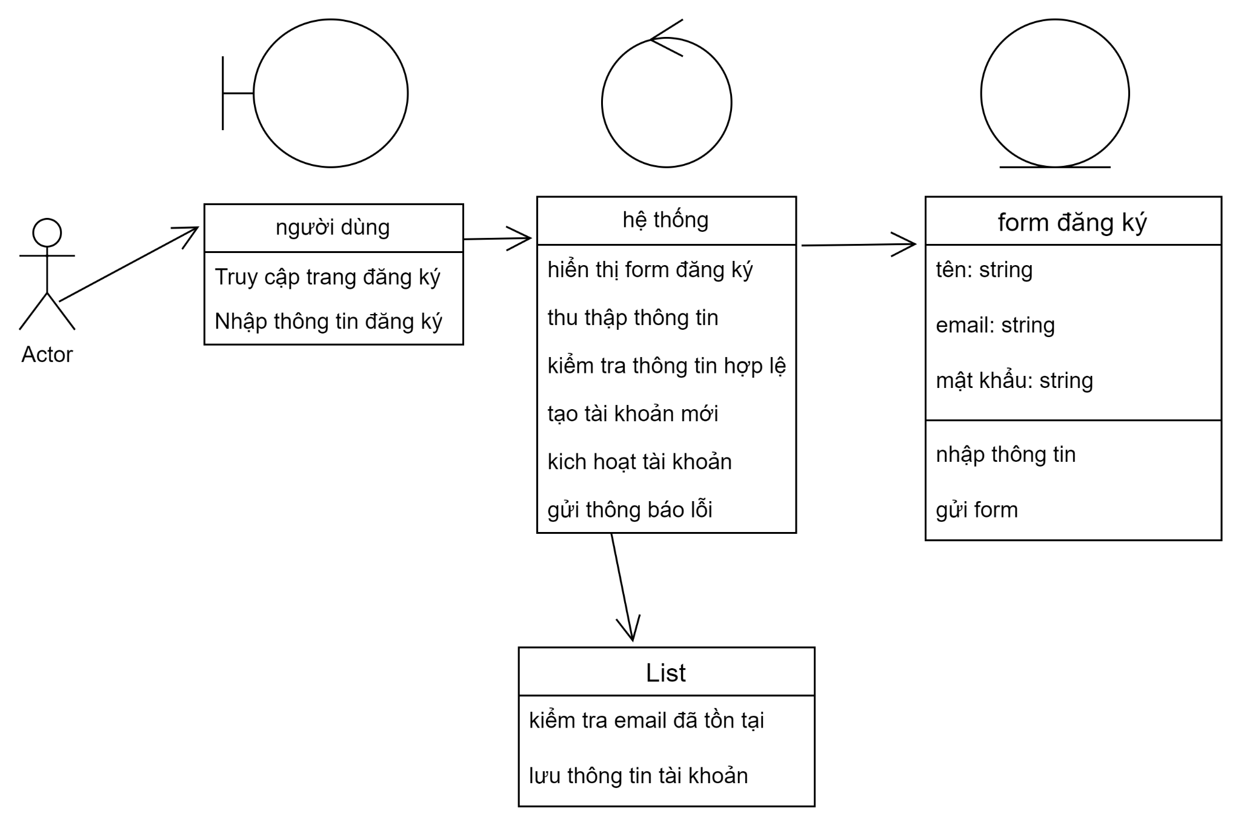

### 5.1.2 Sequence diagram

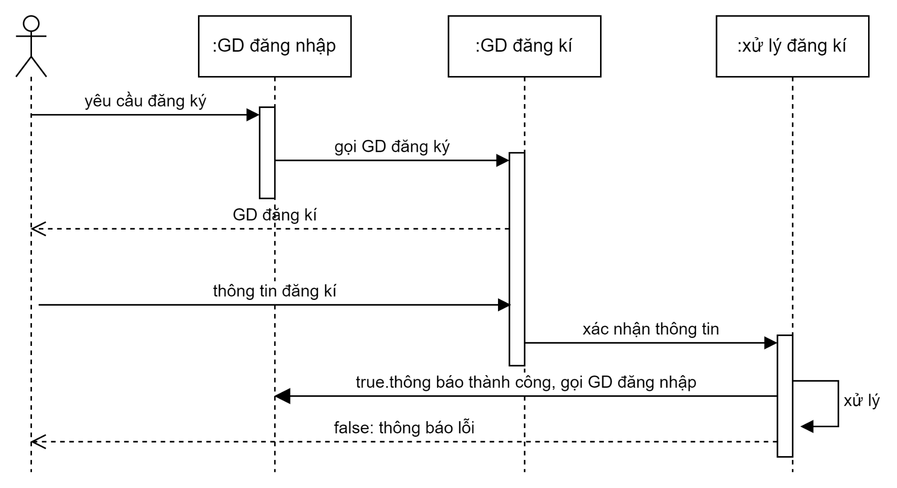

## 5.2 Use case đăng nhập (UC02)

**Mục tiêu:** cho phép client truy cập vào trang web.

**Tác nhân:** client.

**Luồng chính:**

1. Người dùng muốn truy cập trang web

2. Hệ thống yêu cầu người tham gia nhập tài khoản mật khẩu của mình

3. Người dùng nhập tên và mật khẩu của mình.

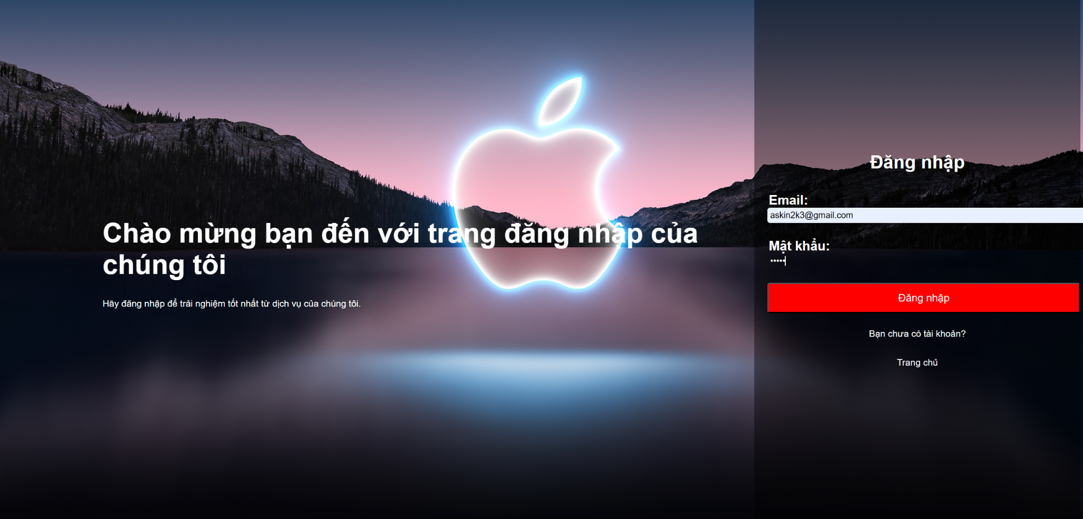

*5.2.1. Giao diện đăng nhập*

**Luồng phụ:**

**Tên/mật khẩu không hợp lệ**

Nếu trong luồng chính, tác nhân nhập tên/mật khẩu không hợp lệ, hệ thống hiển thị thông báo lỗi. Tác nhân có thể quay về phần đầu luồng chính, kết thúc.

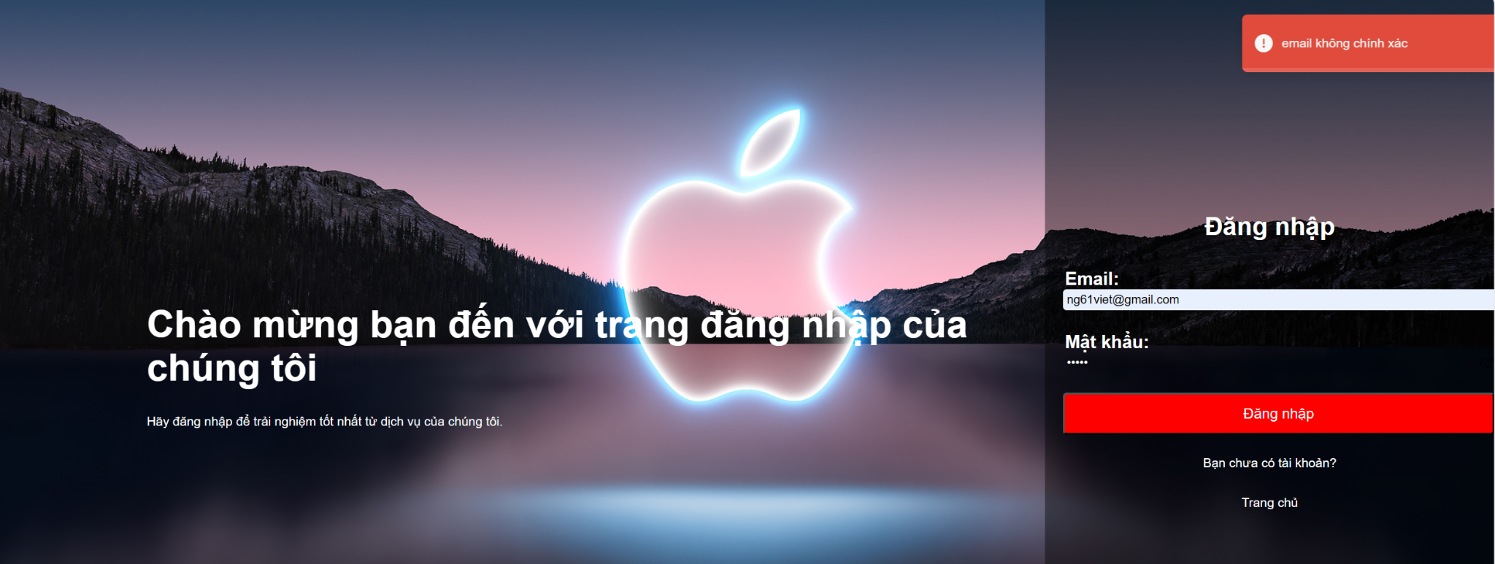

*5.2.2. Thông tin đăng nhập không hợp lệ*

**Tiền điều kiện:**

Người dùng có kết nối internet.

Hệ thống web đang hoạt động bình thường.

**Hậu điều kiện:**

Nếu use-case thành công tác nhân đã đăng nhập vào giao diện của hệ thống. Nếu không, không có gì sảy ra.

### 5.2.1 Class diagram

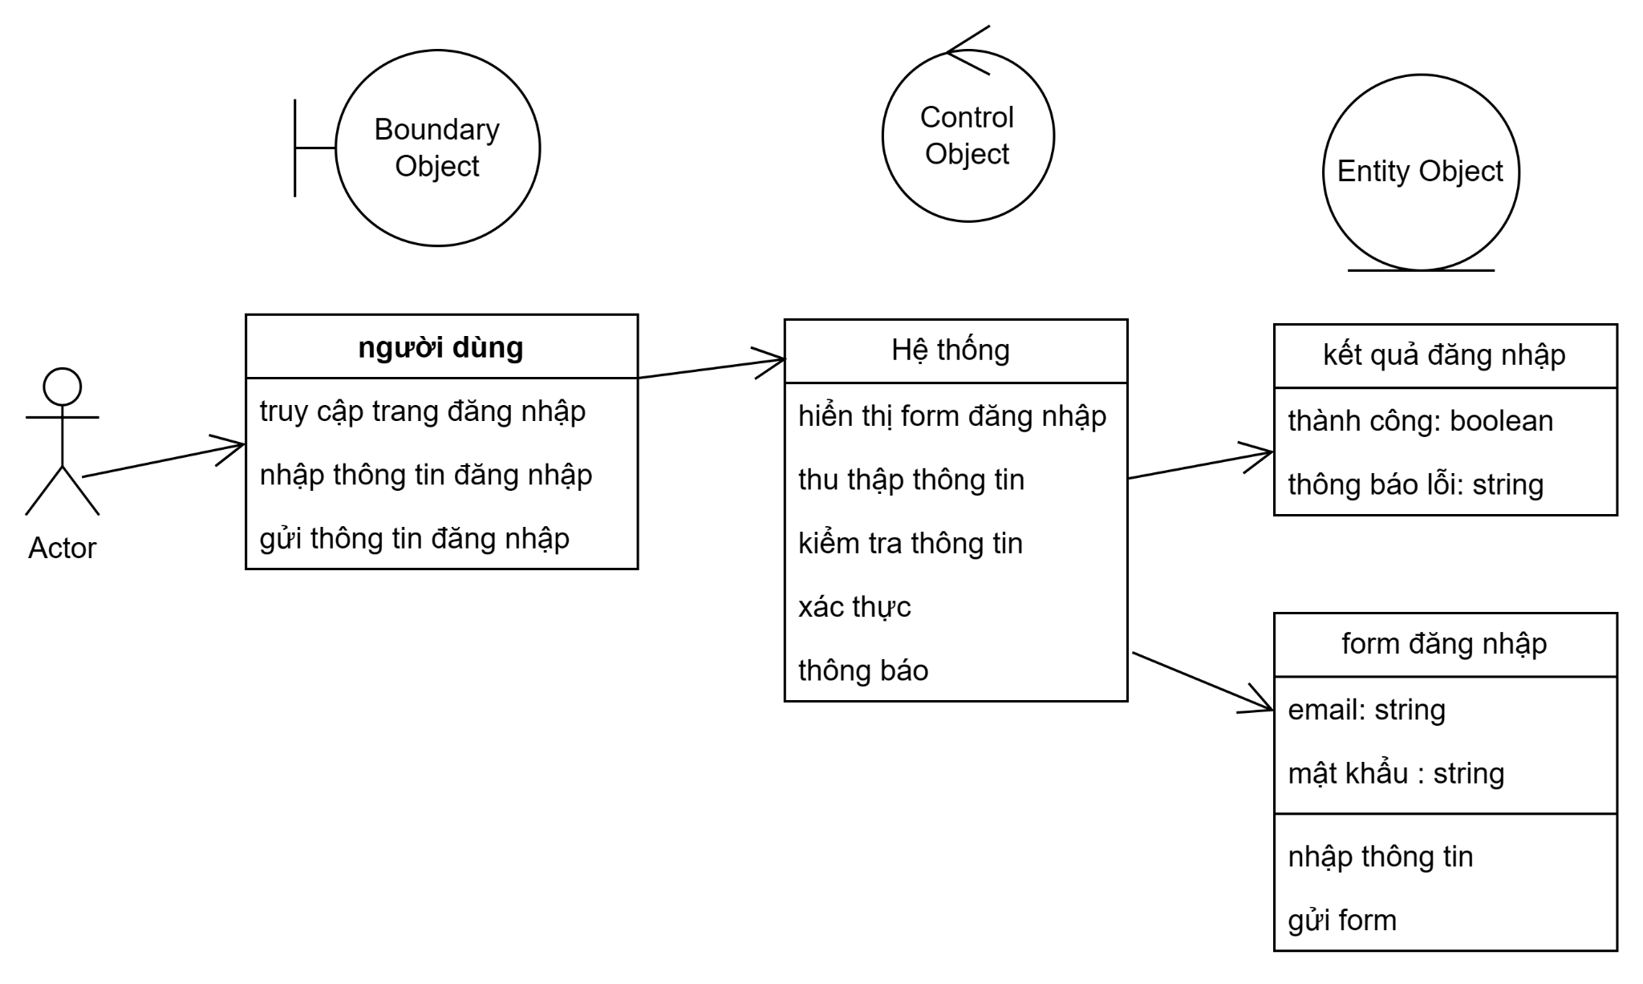

### 5.2.2 Sequence diagram

**~~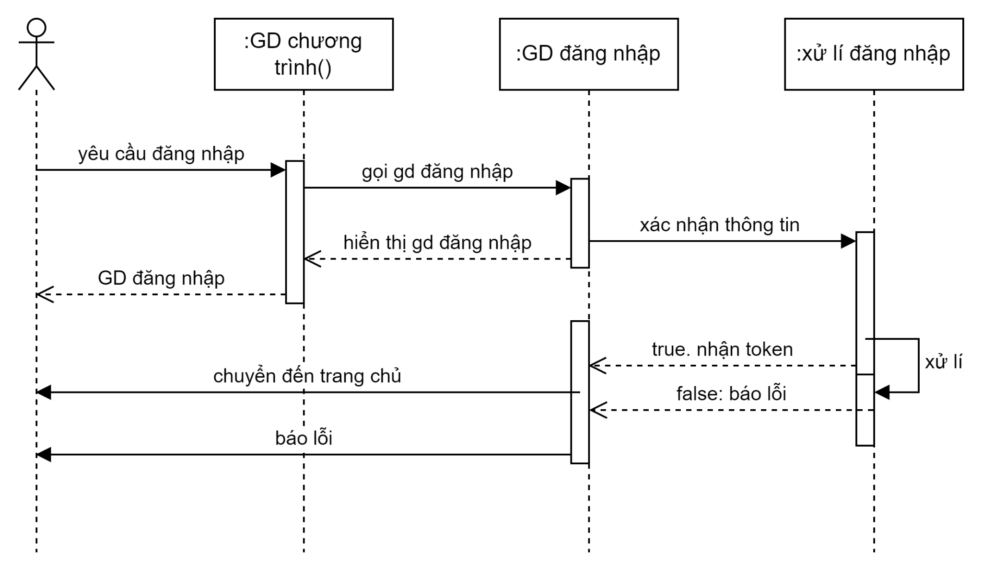~~**

## 5.3 Use case: Phân loại sản phẩm theo danh mục (UC03)

**Mục tiêu:** Giúp người dùng dễ dàng tìm kiếm sản phẩm mong muốn bằng cách phân loại sản phẩm theo các danh mục cụ thể.

**Tác nhân:** Người dùng.

**Luồng chính:**

1. Người dùng truy cập trang web.
2. Hệ thống hiển thị danh sách các danh mục sản phẩm.
3. Người dùng chọn danh mục sản phẩm mong muốn.
4. Hệ thống hiển thị danh sách sản phẩm thuộc danh mục đã chọn.
5. (Tùy chọn) Người dùng có thể lọc sản phẩm theo các tiêu chí khác như giá cả, thương hiệu, v.v.

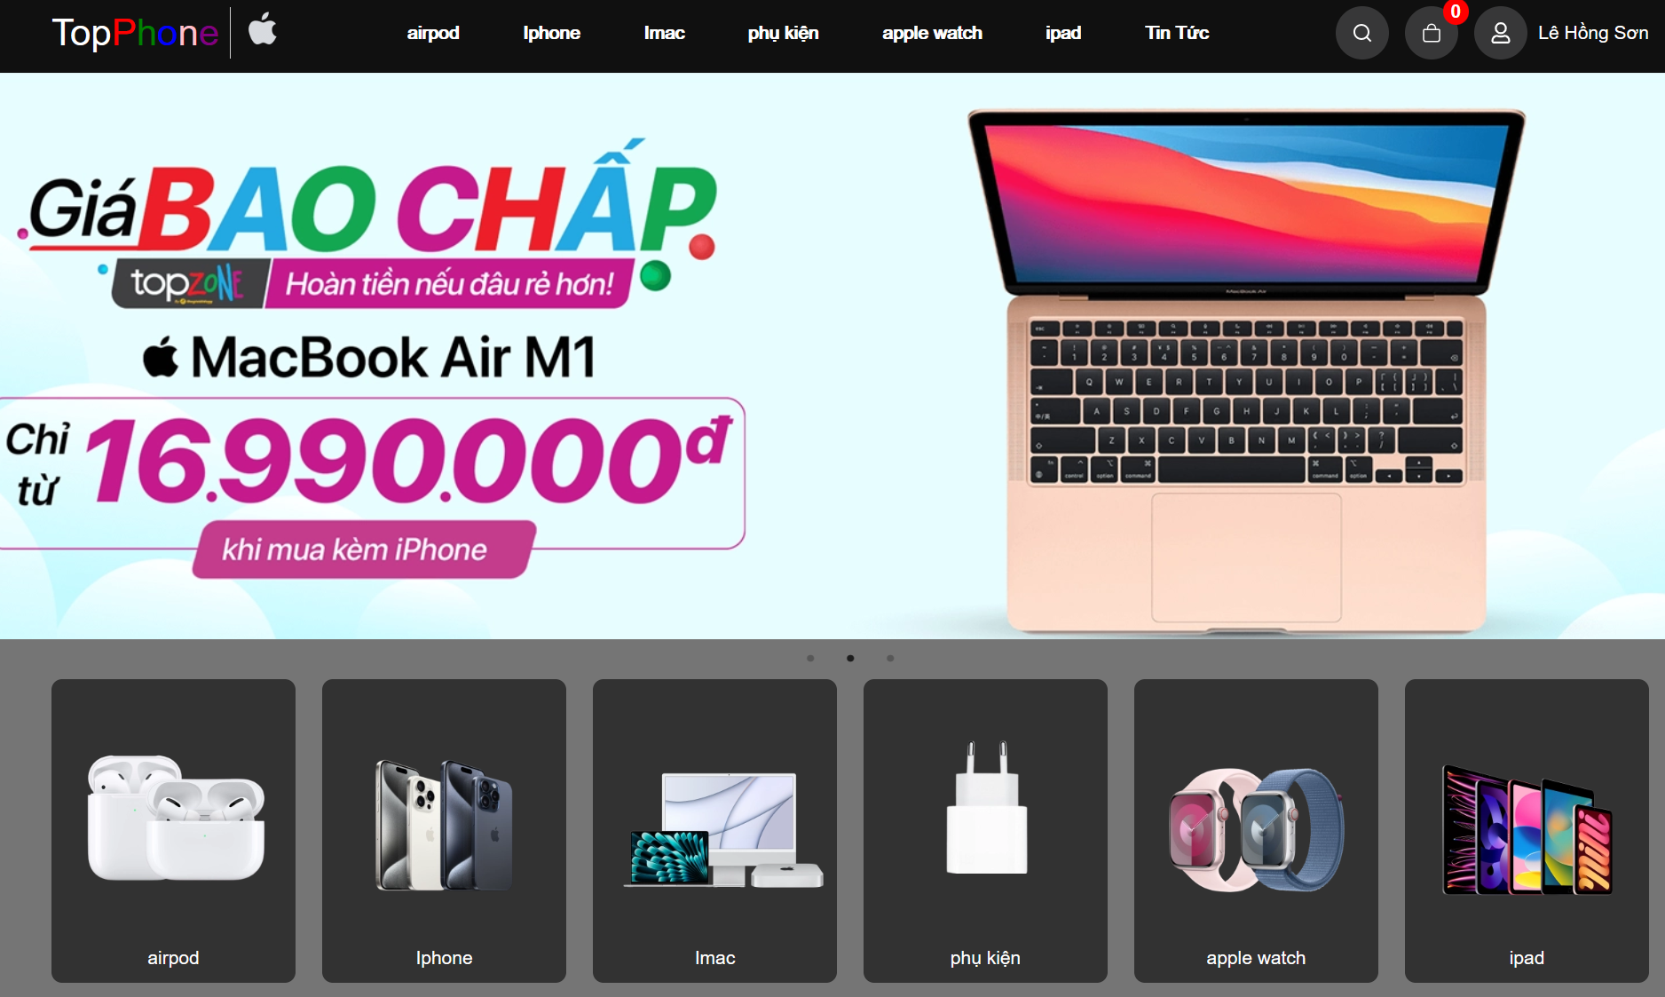

5.3.1. Phân loại sản phẩm theo danh mục

**Luồng phụ:**

**Người dùng không tìm thấy danh mục mong muốn:**

Hệ thống hiển thị thông báo "Danh mục không tồn tại".

Người dùng có thể quay lại trang chủ hoặc sử dụng thanh tìm kiếm để tìm sản phẩm.

**Hệ thống gặp lỗi:**

Hệ thống hiển thị thông báo lỗi.

**Tiền điều kiện:**

Người dùng có kết nối internet.

Hệ thống web đang hoạt động bình thường.

**Hậu điều kiện:**

Người dùng tìm thấy sản phẩm mong muốn.

Người dùng có thể dễ dàng so sánh các sản phẩm trong cùng danh mục.

### 5.3.1 Class diagram

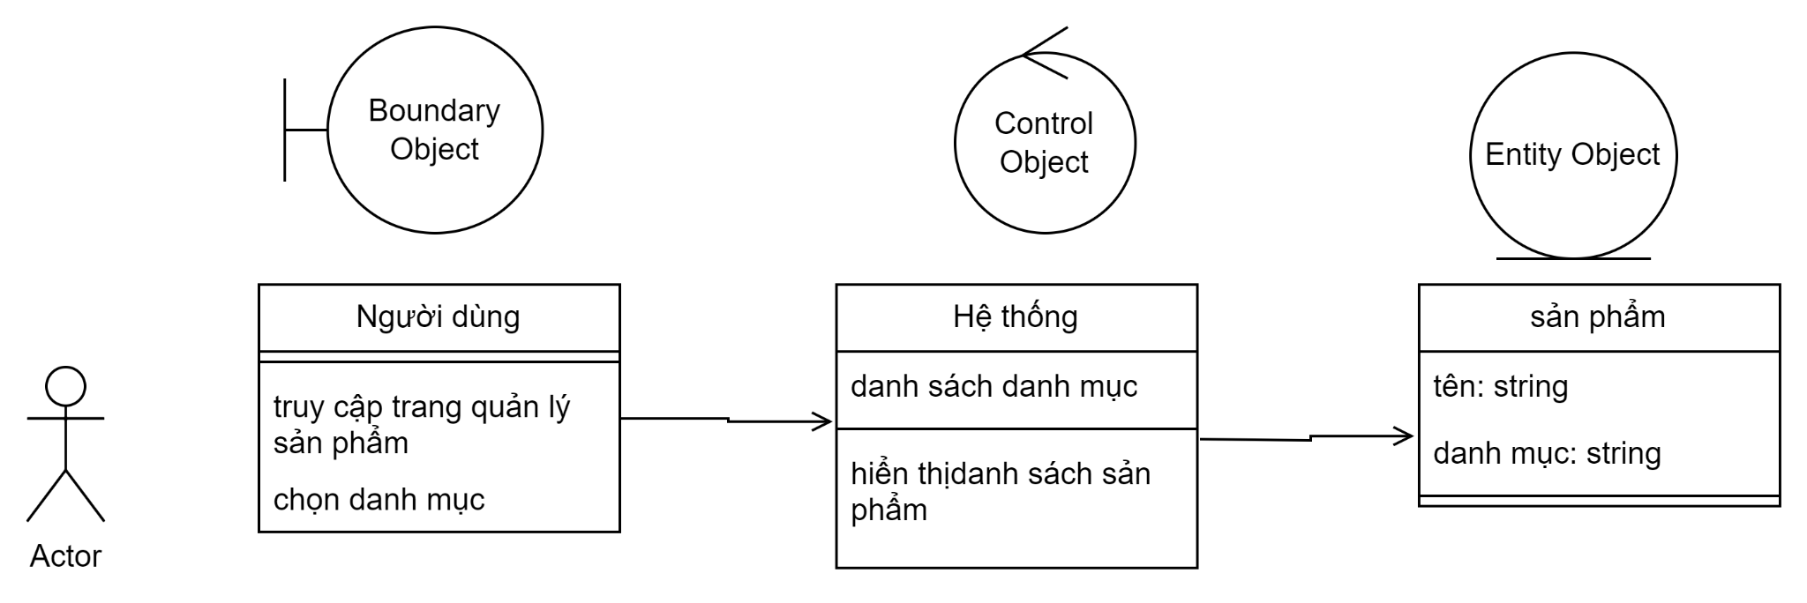

### 5.3.2 Sequence diagram

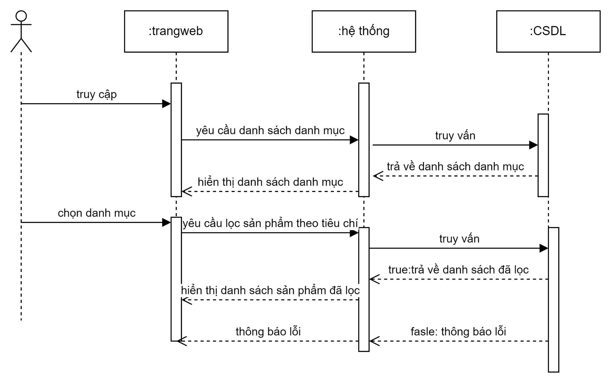

## 5.4 Use case: Xem chi tiết sản phẩm (UC04)

**Mục tiêu:** người dùng biết được thông tin sản phẩm mà mình muốn mua

**Tác nhân:client**

**Luồng chính:**

1. Người dùng click vào sản phẩm trong danh sách sản phẩm.
2. Hệ thống hiển thị trang chi tiết sản phẩm bao gồm thông tin về tên sản phẩm, giá cả, mô tả sản phẩm, hình ảnh sản phẩm, v.v.
3. (Tùy chọn) Người dùng có thể xem thêm đánh giá của những người dùng khác về sản phẩm.
4. Người dùng có thể thêm sản phẩm vào giỏ hàng.

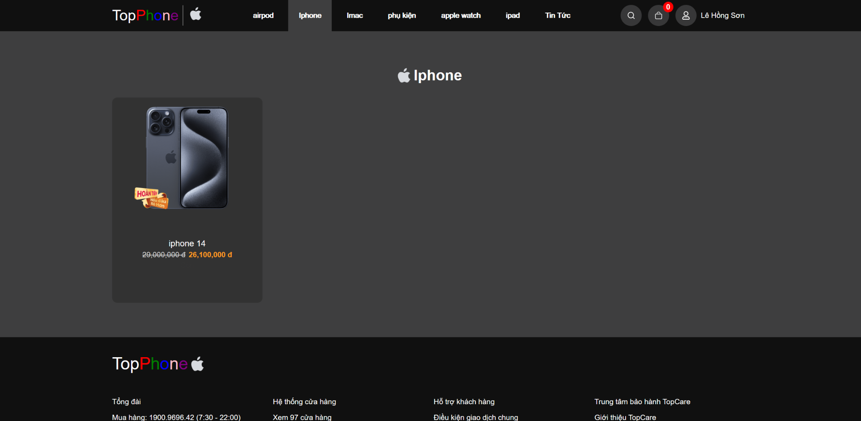

*5.4.1. Danh sách sản phẩm*

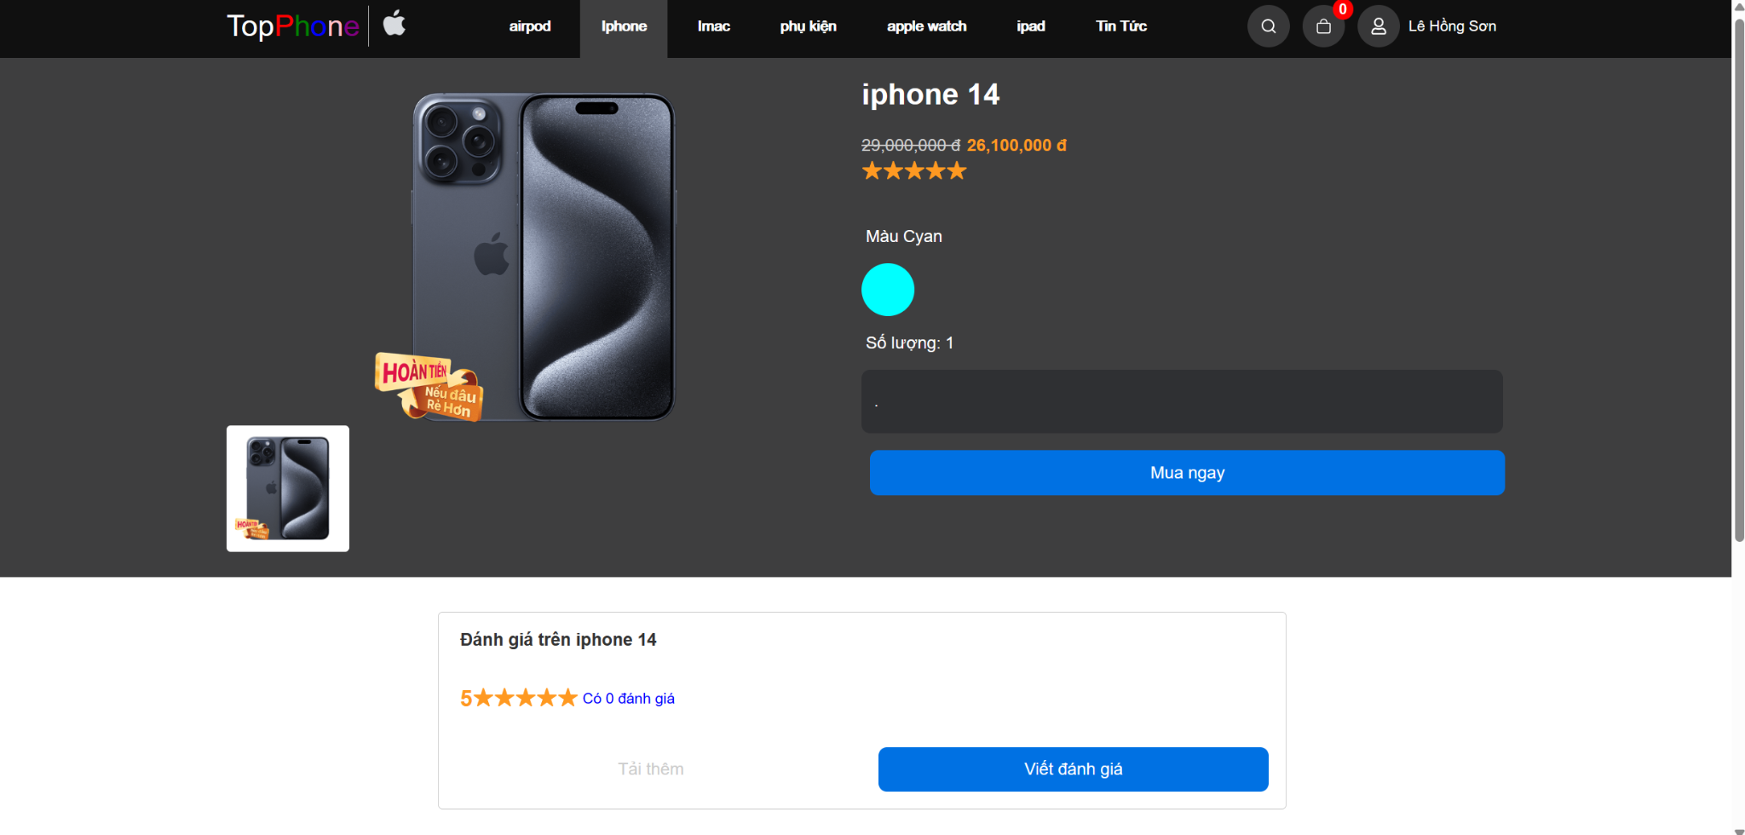

*5.4.2. Chi tiết sản phẩm*

**Luồng phụ:**

**Sản phẩm không tồn tại:**

Hệ thống hiển thị thông báo "Sản phẩm không tồn tại".

Người dùng có thể quay lại trang chủ hoặc sử dụng thanh tìm kiếm để tìm sản phẩm khác.

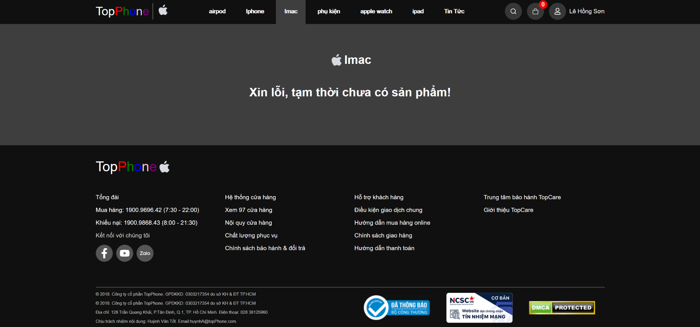

*5.4.3. Sản phẩm không tồn tại*

**Hệ thống gặp lỗi:**

Hệ thống hiển thị thông báo lỗi.

Người dùng có thể báo cáo lỗi cho quản trị viên hệ thống.

**Tiền điều kiện:**

Người dùng có kết nối internet.

Hệ thống web đang hoạt động bình thường.

Người dùng đã truy cập vào danh sách sản phẩm.

**Hậu điều kiện:**

Người dùng có đủ thông tin để quyết định mua hàng hay không.

Người dùng có thể dễ dàng thêm sản phẩm vào giỏ hàng.

### 5.4.1 Class diagram

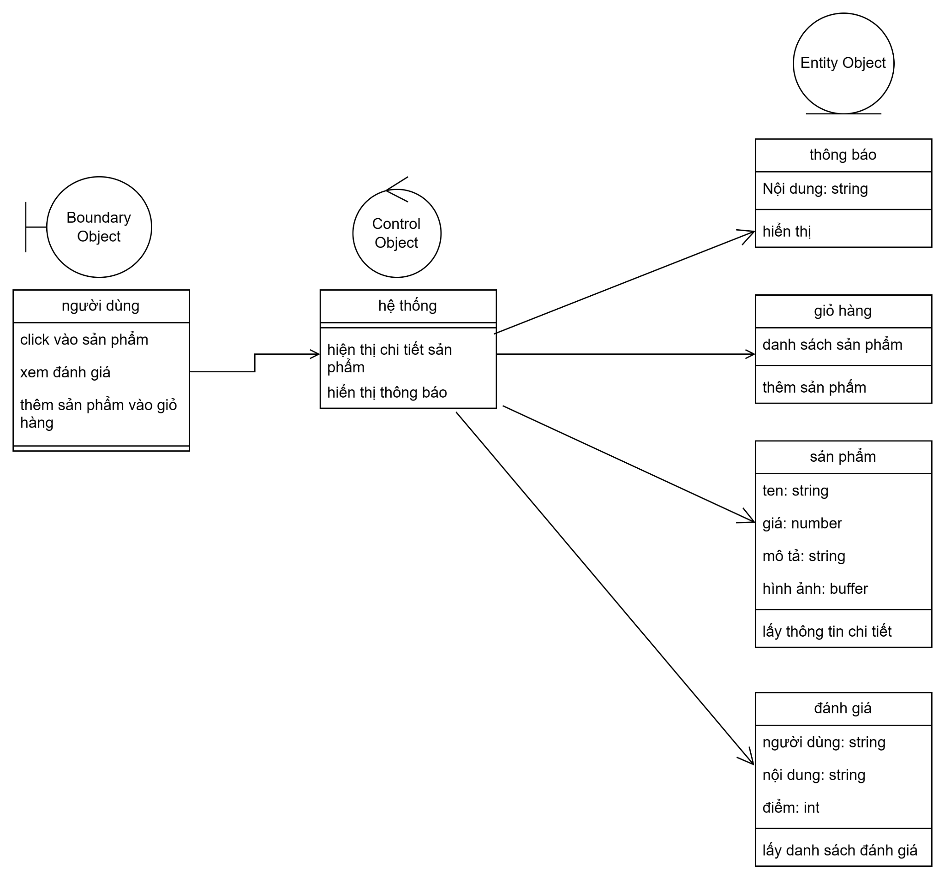

### 5.4.2 Sequence diagram

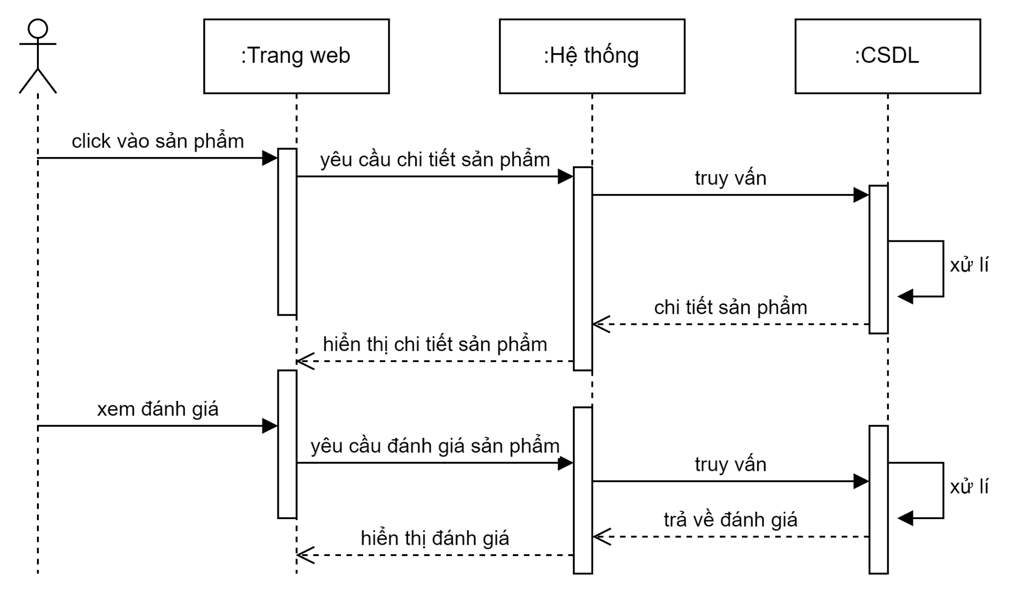

**(Các use case còn lại sẽ được mô tả tương tự)**

## 5.5 Use case: Thanh toán (UC05)

**Mục tiêu:** Hoàn thành quá trình thanh toán một cách thành công.

**Tác nhân :** Người dùng

**Luồng Chính:**

1. Người dùng chọn các mặt hàng mà họ muốn mua và thêm chúng vào giỏ hàng.
2. Hệ thống hiển thị giỏ hàng với danh sách các mặt hàng đã chọn và tổng số tiền cần thanh toán.
3. Người dùng chọn phương thức thanh toán (ví điện tử, thẻ tín dụng, chuyển khoản ngân hàng, tiền mặt, v.v.).
4. Hệ thống yêu cầu thông tin thanh toán cần thiết từ người dùng (VD: thông tin thẻ tín dụng, số tài khoản ngân hàng, v.v.).
5. Người dùng cung cấp thông tin thanh toán.
6. Hệ thống xác nhận thông tin thanh toán và xử lý giao dịch.
7. Hệ thống hiển thị thông báo xác nhận cho người dùng và gửi thông báo đến email hoặc điện thoại di động (nếu có).

**Luồng phụ:**

- Lỗi Thanh Toán: Nếu quá trình thanh toán không thành công (ví dụ: thẻ tín dụng bị từ chối, người dùng nhập sai thông tin, v.v.), hệ thống hiển thị thông báo lỗi và yêu cầu người dùng thực hiện lại quá trình thanh toán.

- Hủy Đơn Hàng: Nếu trong quá trình thanh toán, người dùng quyết định hủy đơn hàng, họ có thể chọn một tùy chọn để hủy đơn hàng. Quá trình hủy đơn hàng được xử lý và hệ thống hiển thị thông báo xác nhận cho người dùng.

- Chỉnh Sửa Giỏ Hàng: Trong quá trình thanh toán, nếu người dùng muốn chỉnh sửa giỏ hàng (ví dụ: thêm hoặc loại bỏ mặt hàng), họ có thể quay lại bước chọn mặt hàng và thực hiện chỉnh sửa.

**Tiền điều kiện:**

Người dùng có kết nối internet.

Hệ thống web đang hoạt động bình thường.

**Hậu điều kiện:**

Người dùng nhận được xác nhận thanh toán thành công.

Hệ thống cập nhật đơn hàng và trạng thái thanh toán trong hệ thống.

Các mặt hàng đã được mua được gửi đến địa chỉ của người dùng hoặc sẵn sàng để được lấy.

### 5.5.1 Class diagram:

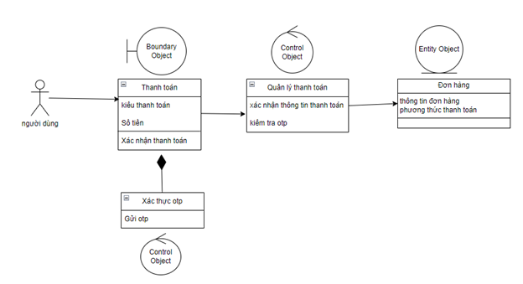

### 5.5.2 Sequence diagram:

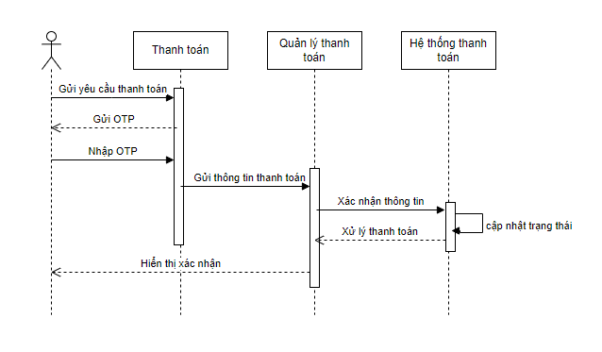

## 5.6. Đánh giá sản phẩm (UC06)

**Mô tả:**

Khách hàng có nhu cầu chia sẻ ý kiến, nhận xét của mình về một sản phẩm mà họ đã sử dụng. Hệ thống cần cung cấp một nền tảng cho phép người dùng dễ dàng đăng tải, chỉnh sửa, và xem đánh giá của các sản phẩm khác.

**Tác nhân :**

Khách hàng: Những người đã mua và sử dụng sản phẩm.

Quản trị viên: Người chịu trách nhiệm quản lý và duyệt các đánh giá.

**Luồng Chính:**

Khách hàng:

1. Khách hàng đăng nhập vào hệ thống.
2. Tìm kiếm sản phẩm đã mua.
3. Chọn sản phẩm và nhấp vào "Viết đánh giá".
4. Nhập tiêu đề, nội dung, đánh giá sao, tải lên hình ảnh/video (nếu có).
5. Nhấp vào "Gửi đánh giá".
6. Đánh giá được gửi đi và chờ duyệt bởi quản trị viên.
7. Khách hàng truy cập trang sản phẩm.
8. Cuộn xuống phần đánh giá.
9. Xem các đánh giá, lọc và sắp xếp theo nhu cầu.
10. Đánh giá mức độ hữu ích của các đánh giá khác.

Quản trị viên:

1. Quản trị viên đăng nhập vào hệ thống quản lý.
2. Truy cập mục đánh giá/ đánh giá chờ duyệt.
3. Xem xét nội dung đánh giá, kiểm tra vi phạm chính sách.
4. Phê duyệt hoặc từ chối đánh giá.
5. Đánh giá được hiển thị công khai hoặc bị xóa khỏi hệ thống.

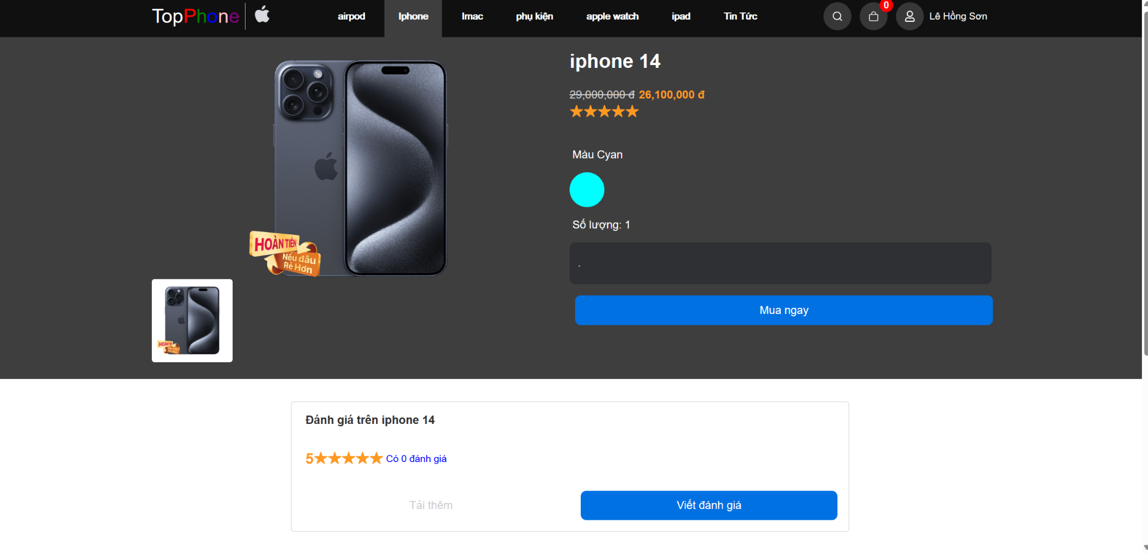

*5.6.1. Viết đánh giá sản phẩm*

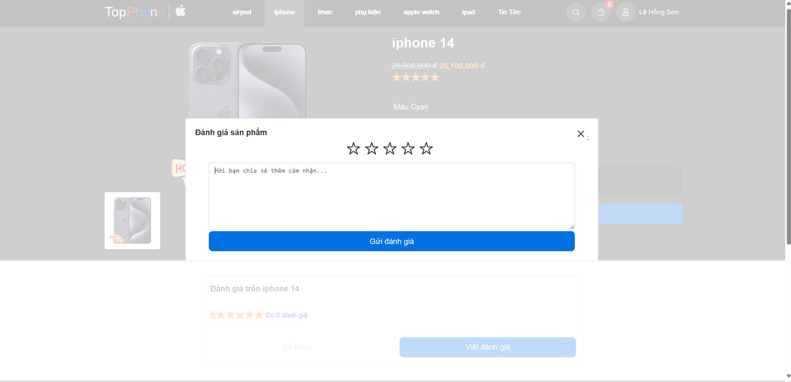

*5.6.2. Gửi đánh giá sản phẩm*

**Luồng phụ:**

Khách hàng:

Báo Cáo Đánh Giá Không Phù Hợp

* Người dùng xem đánh giá của sản phẩm.
* Nhấp vào "Báo cáo" bên cạnh đánh giá không phù hợp.
* Chọn lý do báo cáo (nội dung không phù hợp, spam, lừa đảo, v.v.).
* Hệ thống gửi báo cáo cho quản trị viên xem xét.

Quản trị viên:

Xử Lý Đánh Giá Không Phù Hợp

* Quản trị viên truy cập mục báo cáo đánh giá.
* Xem danh sách đánh giá bị báo cáo và lý do báo cáo.
* Kiểm tra nội dung đánh giá và quyết định giữ lại, chỉnh sửa hoặc xóa đánh giá.
* Thông báo kết quả xử lý đến người báo cáo và người đánh giá (nếu cần).

**Tiền điều kiện:**

Người dùng có kết nối internet.

Hệ thống web đang hoạt động bình thường.

**Hậu điều kiện:**

Người dùng có thể xem danh sách các đánh giá về sản phẩm.

Các đánh giá được sắp xếp theo lựa chọn của người dùng (mới nhất, hữu ích nhất, v.v.).

Đánh giá sản phẩm thành công

### 5.6.1 Class diagram:

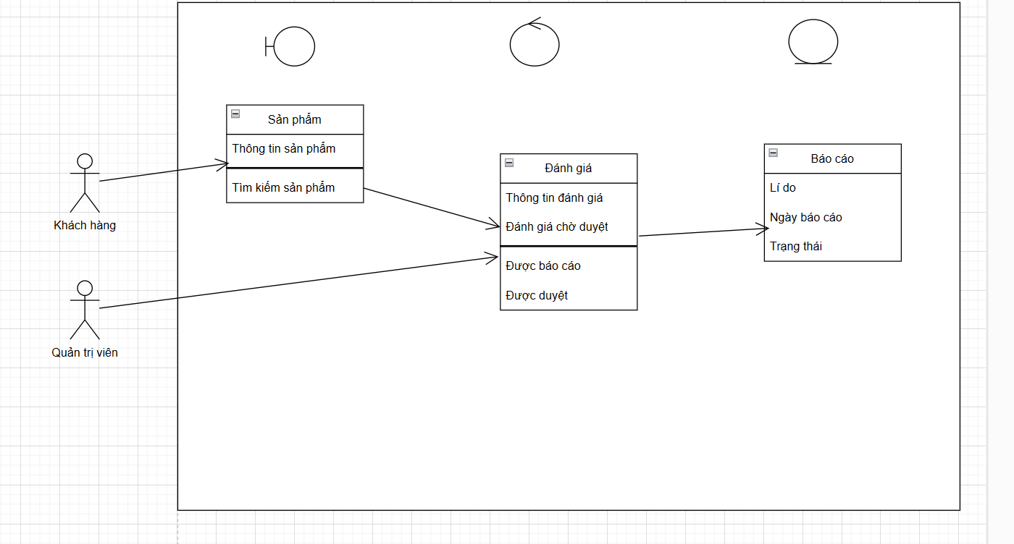

### 5.6.2 Sequence diagram:

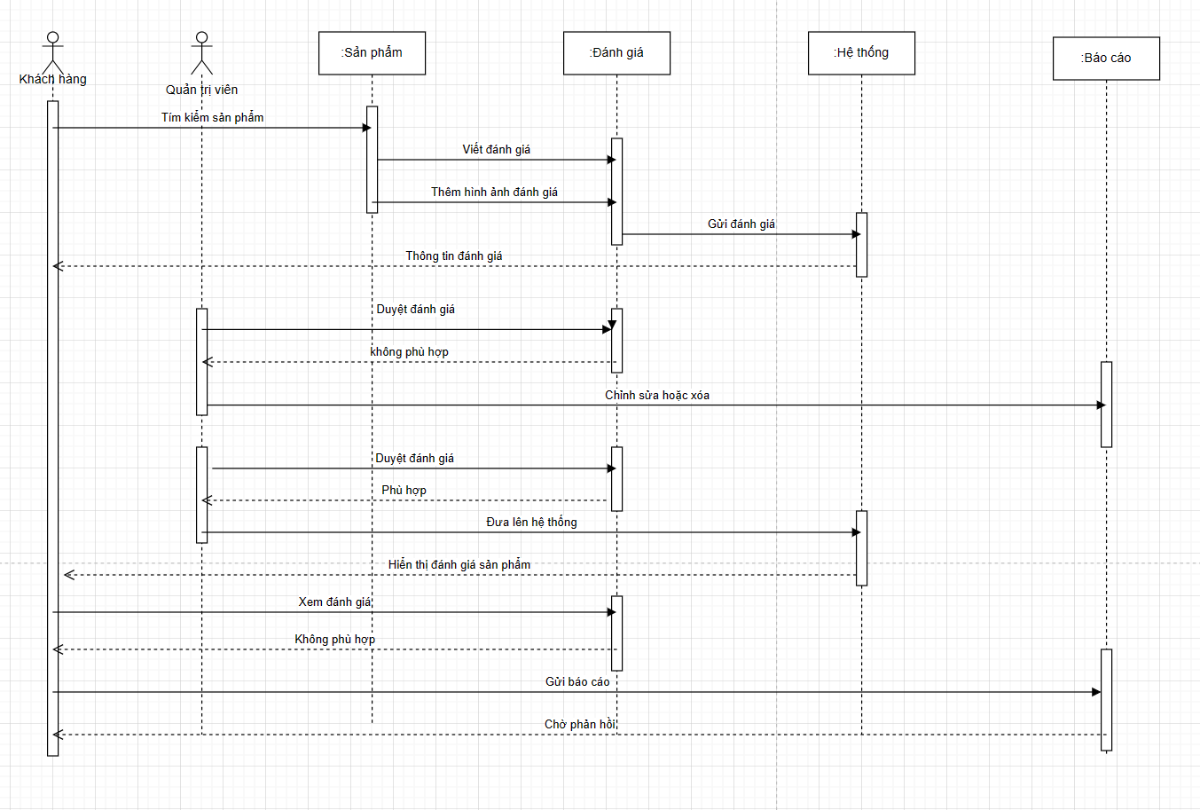

## 5.7. Đọc tin tức (UC07)

**Mô tả:**

Cho phép người dùng truy cập và đọc các bài báo và tin tức của trang web.

**Tác nhân :**

Người dùng

**Luồng Chính:**

Người dùng bấm vào phần **Tin Tức** trên trang web.

Hệ thống hiển thị danh sách các bài báo, tin tức mới nhất hoặc nổi bật trên trang chủ.

* Người dùng cuộn qua danh sách và chọn một bài báo hoặc mục tin tức mà họ quan tâm.
* Hệ thống tải và hiển thị nội dung chi tiết của bài báo hoặc tin tức đã chọn.
* Người dùng có thể thực hiện các hành động như:
  + Thích hoặc đánh giá bài viết.
  + Chia sẻ bài viết qua mạng xã hội hoặc email.
  + Bình luận hoặc tham gia thảo luận (nếu tính năng này có sẵn).
  + Lưu bài viết để đọc sau.
* Sau khi đọc xong, người dùng có thể quay lại danh sách tin tức hoặc chọn bài viết liên quan để tiếp tục đọc.

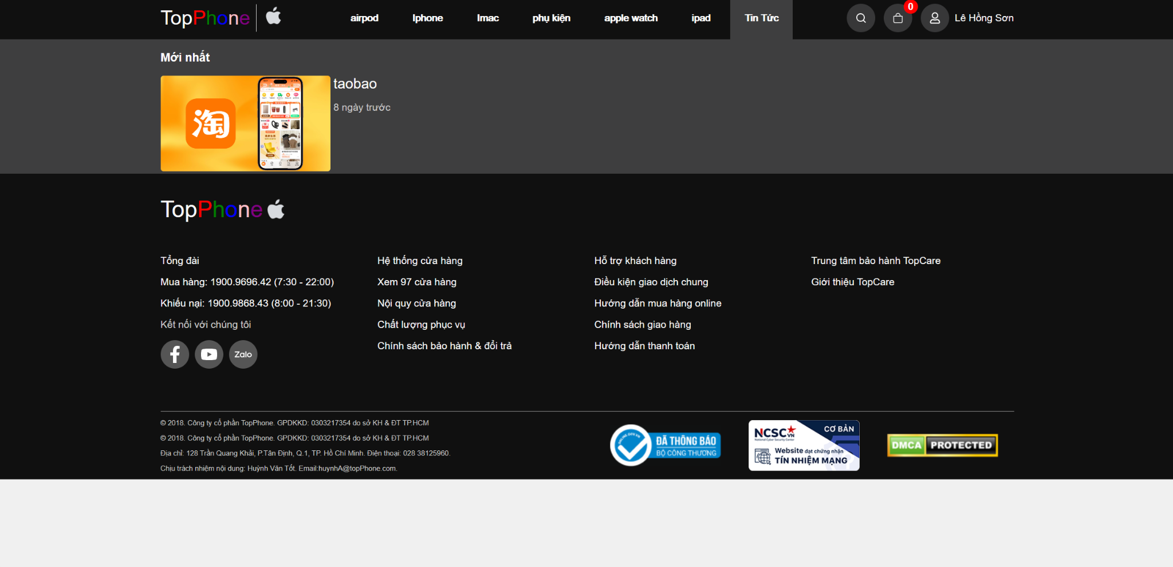

*5.7.1. Giao diện tin tức*

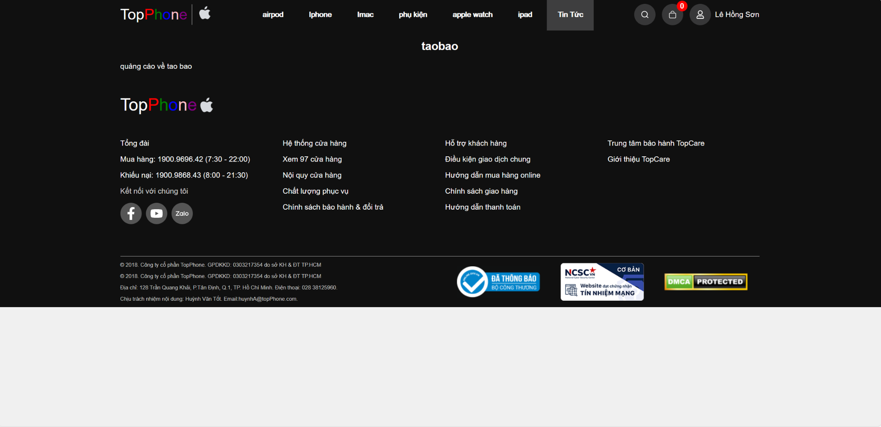

*5.7.2. Tiêu đề và nội dung tin tức*

**Luồng phụ:**

Hiển thị thông báo lỗi và đề xuất các bài viết hoặc tin tức khác.

Kết nối Internet bị gián đoạn.

**Tiền điều kiện:**

Người dùng đã cài đặt ứng dụng hoặc truy cập trang web.

Người dùng đã đăng ký hoặc đăng nhập (nếu cần thiết).

Kết nối Internet hoạt động.

**Hậu điều kiện:**

Người dùng đã đọc xong bài viết hoặc tiếp tục đọc thêm các bài viết khác.

Hệ thống cập nhật trạng thái đọc, lượt thích, lượt chia sẻ, và các tương tác khác của người dùng (nếu có).

### 5.7.1 Class diagram:

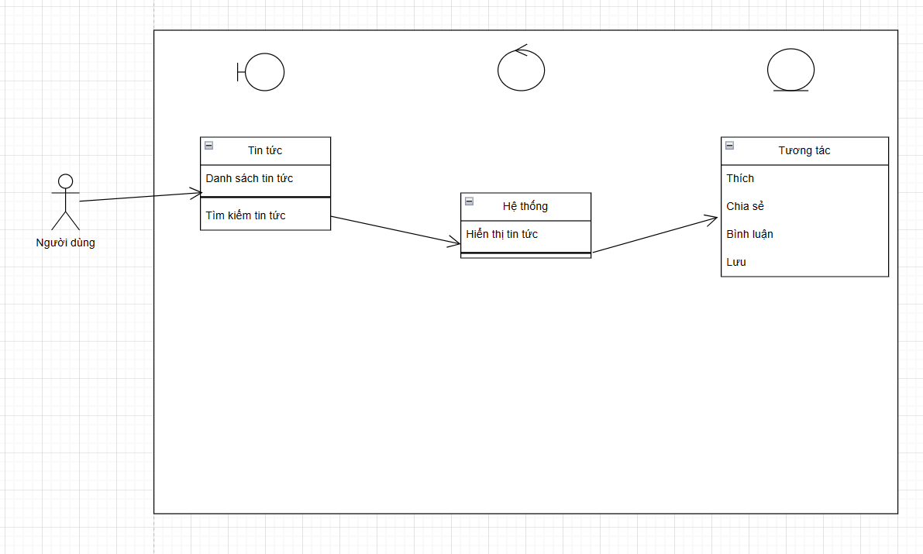

### 5.7.2 Sequence diagram:

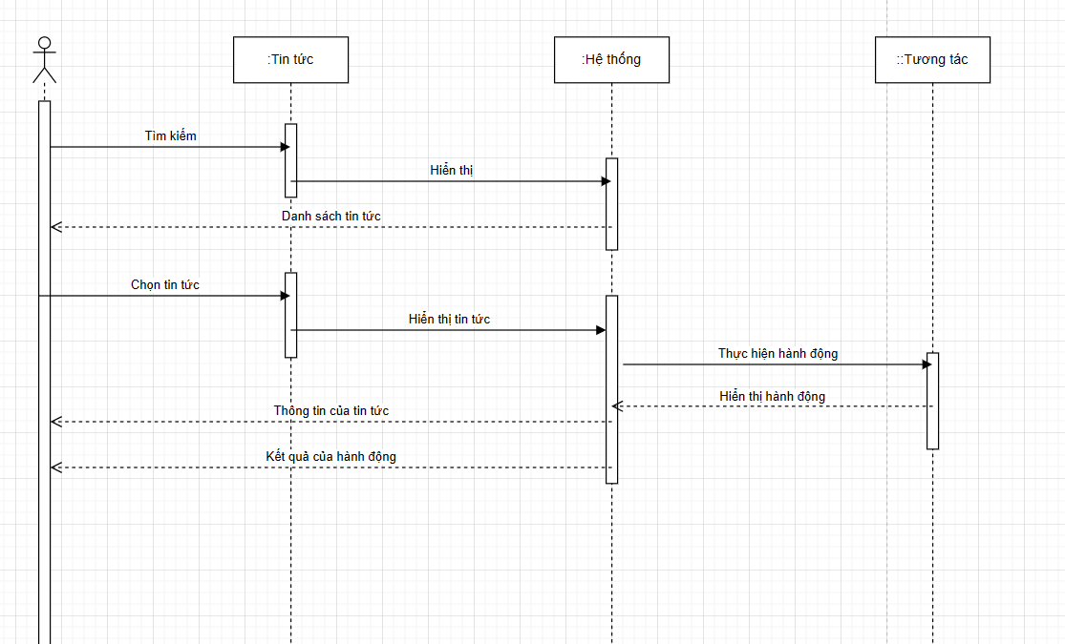

## 5.8. Quản lí người dùng (UC08)

**Mô tả:**

Cho phép quản trị viên (admin) của một hệ thống quản lý thông tin và tài khoản của người dùng trên hệ thống. Chức năng này bao gồm việc tạo mới, chỉnh sửa, xóa và quản lý các quyền hạn của người dùng.

**Tác nhân :**

Quản trị viên

**Luồng Chính:**

Quản trị viên đăng nhập vào hệ thống bằng tài khoản quản trị viên.

Quản trị viên điều hướng đến trang quản lý người dùng trên hệ thống.

Quản trị viên chọn tùy chọn tạo người dùng mới. Nhập thông tin cần thiết. Hệ thống lưu thông tin và tạo tài khoản mới cho người dùng.

Quản trị viên chọn một người dùng từ danh sách. Cập nhật thông tin người dùng (tên, email, quyền hạn, v.v.). Hệ thống lưu lại các thay đổi.

Quản trị viên chọn một người dùng từ danh sách. Thực hiện thao tác xóa người dùng. Hệ thống xác nhận và xóa tài khoản người dùng khỏi cơ sở dữ liệu.

Quản trị viên chọn một người dùng từ danh sách. Chỉnh sửa quyền hạn của người dùng (ví dụ: người dùng,, quản trị viên). Hệ thống cập nhật quyền hạn và lưu lại.

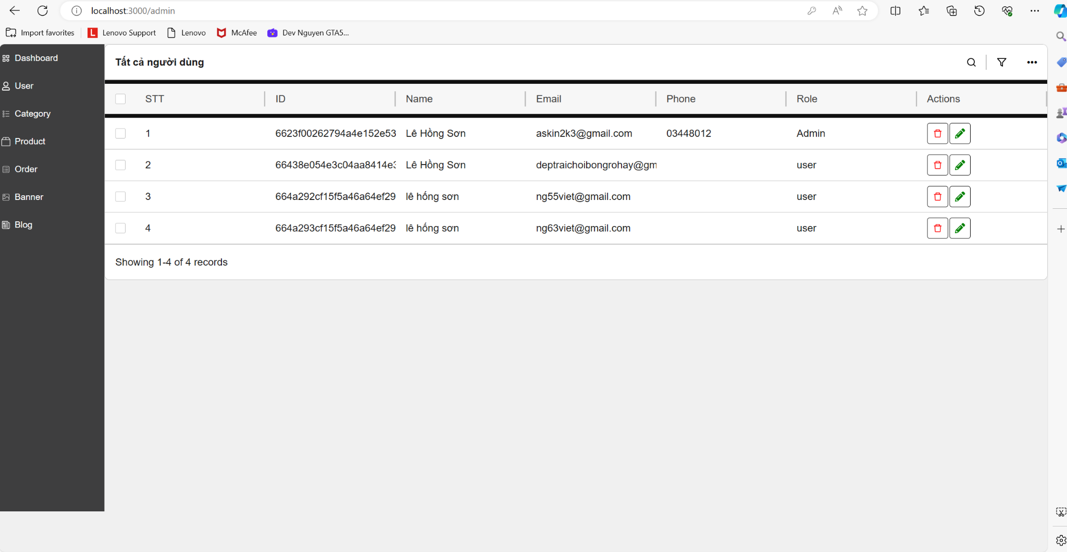

*5.8.1. Giao diện quản lí người dùng*

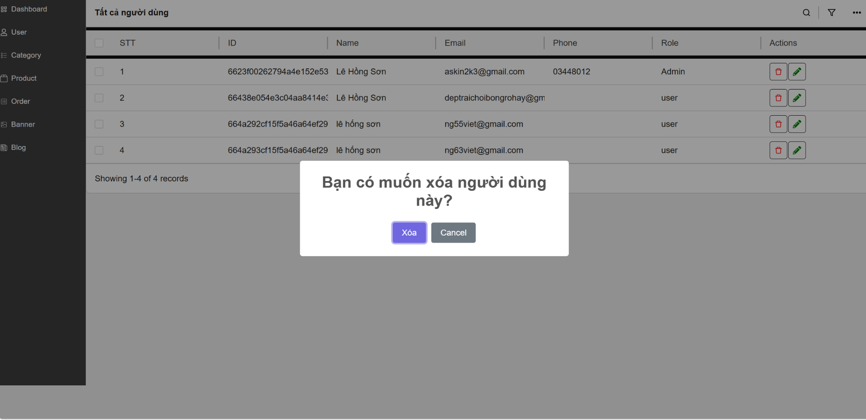

*5.8.1. Xóa người dùng*

**Luồng phụ:**

Thông tin người dùng không hợp lệ

Người dùng không tồn tại

**Tiền điều kiện:**

Quản trị viên đã đăng nhập vào hệ thống.

Hệ thống có chức năng quản lý người dùng.

**Hậu điều kiện:**

Thông tin người dùng được tạo mới, cập nhật hoặc xóa khỏi hệ thống.

Quyền hạn của người dùng được thiết lập chính xác theo thay đổi của quản trị viên.

### 5.8.1 Class diagram:

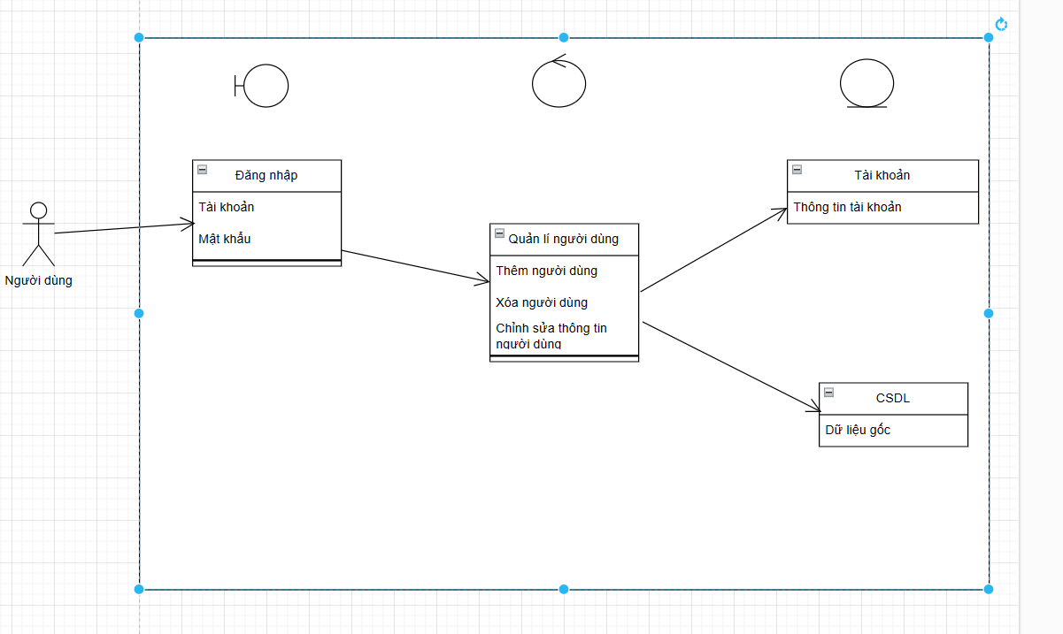

### 5.8.2 Sequence diagram:

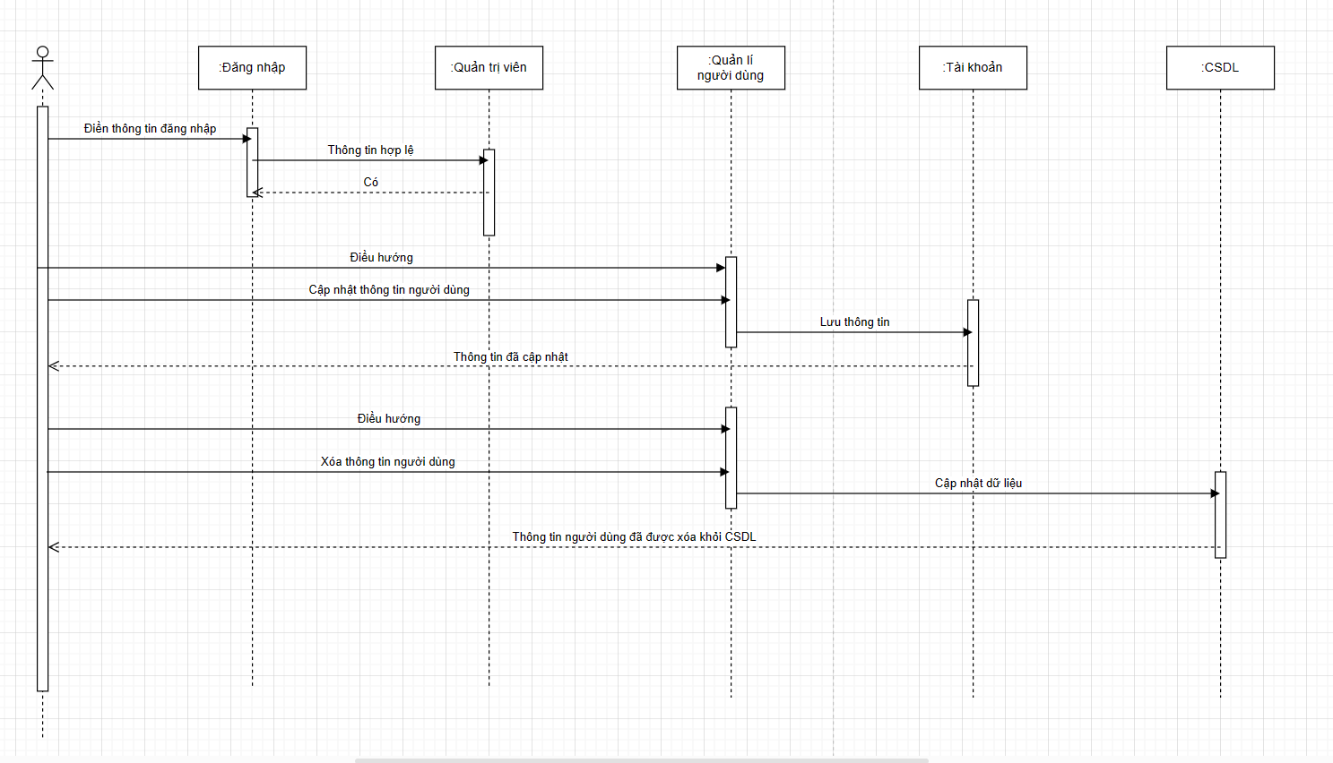

## 5.9. Quản lí danh mục (UC09)

**Mô tả:**

Quản trị viên quản lý một danh sách các mục hoặc danh mục khác nhau trong một hệ thống. Các mục này có thể là sản phẩm, loại sản phẩm, …

**Tác nhân :**

Quản trị viên

**Luồng Chính:**

Quản trị viên đăng nhập vào hệ thống.

Quản trị viên chọn chức năng **quản lý danh mục** từ giao diện quản lí.

Hệ thống hiển thị danh sách các danh mục hiện có.

Quản trị viên có thể thực hiện các hành động như tạo mới, sửa đổi, xóa, thêm mục, sắp xếp, tìm kiếm, và phân quyền truy cập.

Sau khi hoàn thành các thao tác, quản trị viên có thể lưu thay đổi và thoát khỏi chức năng quản lý danh mục.

**Luồng phụ:**

Thông tin danh mục không hợp lệ

Danh mục không tồn tại

**Tiền điều kiện:**

Quản trị viên đã đăng nhập vào hệ thống.

Hệ thống có chức năng quản lý danh mục.

**Hậu điều kiện:**

Thông tin danh mục được tạo mới, cập nhật hoặc xóa khỏi hệ thống.

### 5.9.1 Class diagram:

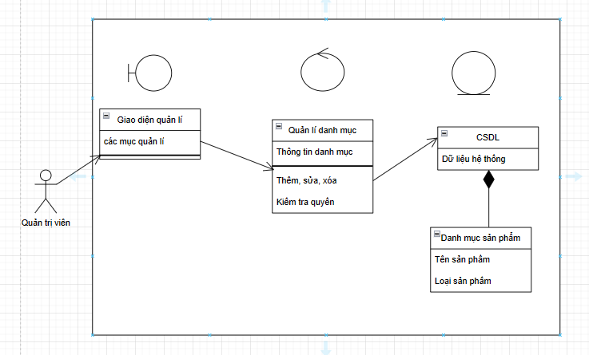

### 5.9.2 Sequence diagram:

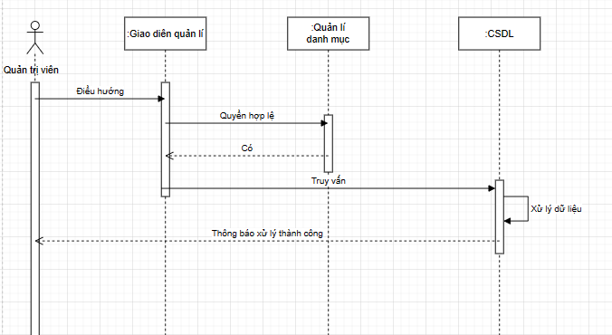

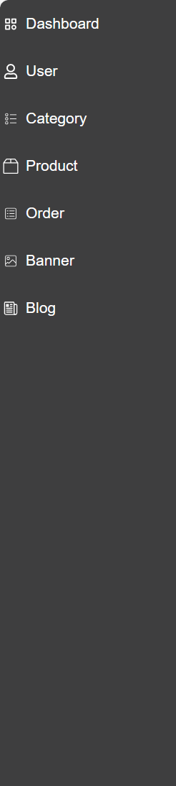

5.9.1. Giao diện quản lí danh mục

## 5.10. Quản lí sản phẩm (UC10)

**Mô tả:**

Cho phép quản trị viên thêm, sửa, xóa thông tin sản phẩm của hệ thống

**Tác nhân :**

Quản trị viên

**Luồng Chính:**

Tác nhân nhận danh sách hàng hóa cần thêm

Tác nhân tiến hành đăng nhập hệ thống bằng tài khoản quản trị viên

Hệ thống tiến hành xác minh tài khoản, nếu chính xác hệ thống đưa tác nhân đến trang quản lý.

Tác nhân bấm nút “Quản lý sản phẩm”, hệ thống đưa ra một giao diện quản lý sản phẩm với các chức năng tìm kiếm, thêm mới, sửa chữa, xóa thông tin sản phẩm.

Tác nhân tiến hành các thao tác trên giao diện quản lý sản phẩm và nhấn nút “Xác nhận” khi đã hoàn thành.

Hệ thống đưa ra thông báo yêu cầu xác nhận lưu dữ liệu.

Nếu đồng ý, tác nhân chọn “Có”, hệ thống sẽ lưu trữ dữ liệu vừa được thêm vào lên database.

Tác nhân bấm “Thoát” để kết thúc quá trình quản lý sản phẩm.

**Luồng phụ:**

Nếu không, hệ thống sẽ hủy bỏ dữ liệu vừa nhập và quay lại giao diện quản lý sản phẩm.

Tác nhân bấm “Thoát” để kết thúc quá trình quản lý sản phẩm.

**Tiền điều kiện:**

Người dùng có kết nối internet.

Hệ thống web đang hoạt động bình thường.

**Hậu điều kiện:**

Chỉnh sửa thông tin sản phẩm thành công

Thông tin sản phẩm đã chỉnh sửa sẽ được hiện thị lên hệ thống

### 5.10.1 Class diagram:

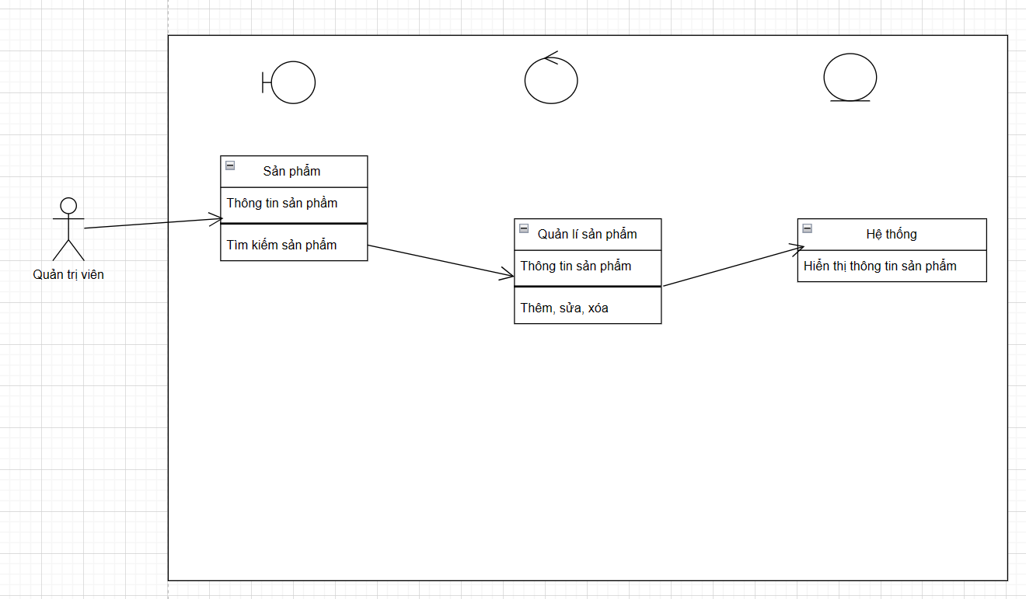

### 5.10.2 Sequence diagram:

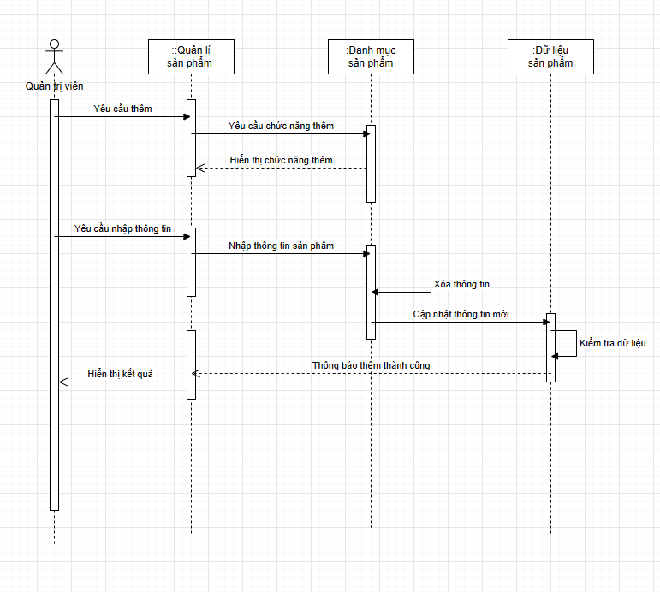

2.10.1. Chức năng thêm thông tin sản phẩm

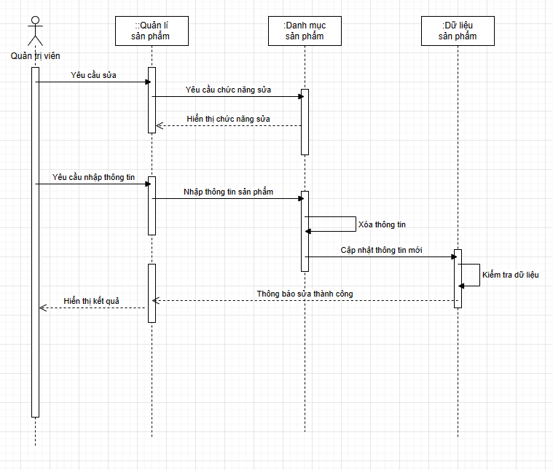

2.10.2. Chức năng sửa thông tin sản phẩm

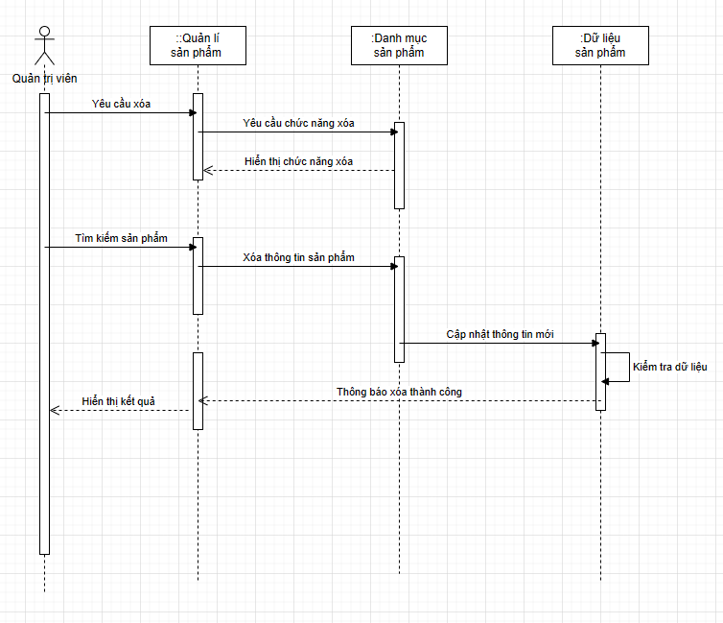

2.10.3. Chức năng xóa thông tin sản phẩm

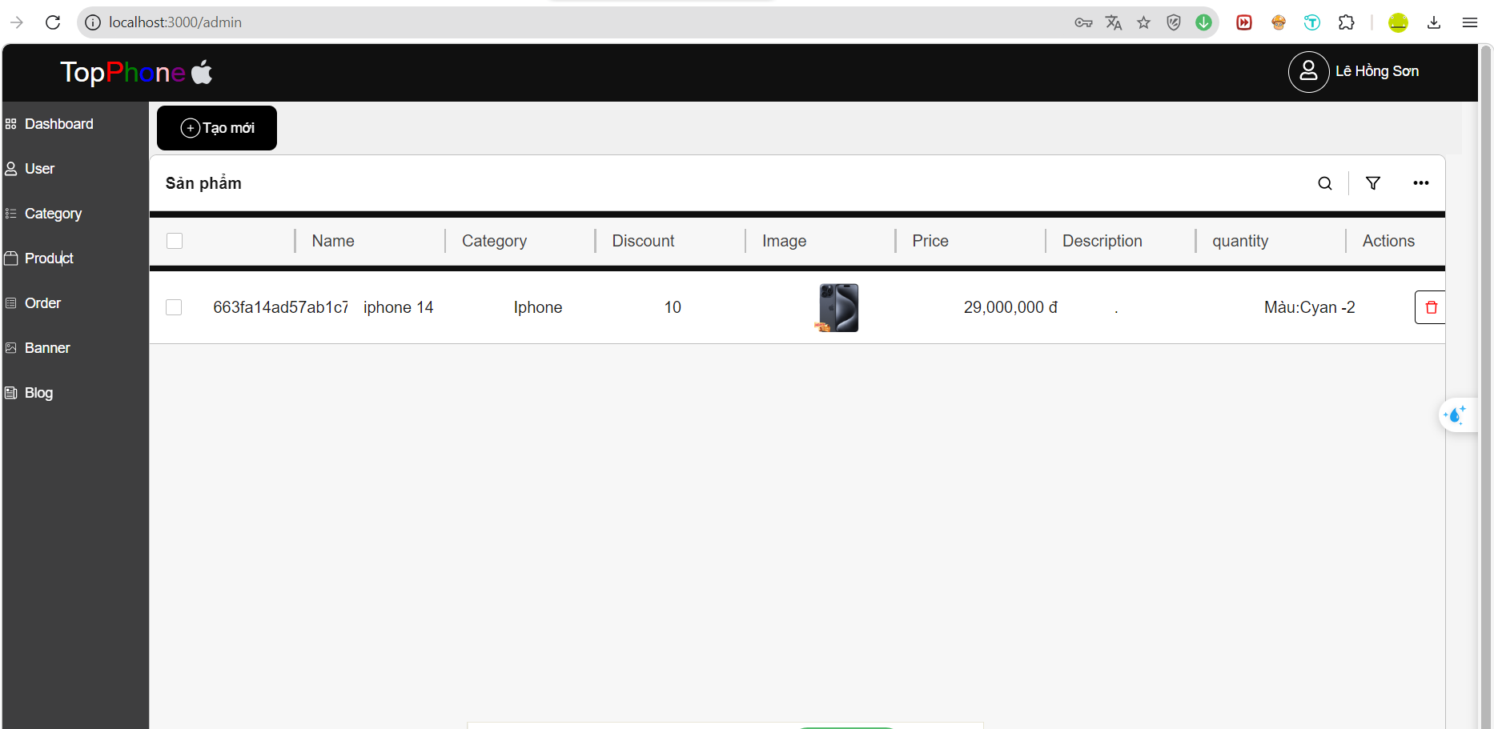

***5.10.1. Giao diện quản lí sản phẩm***

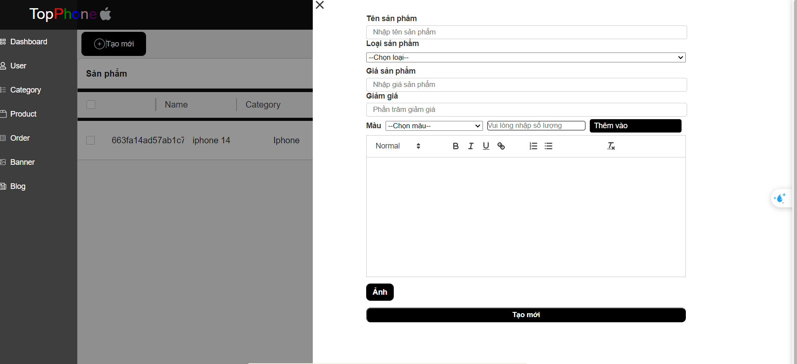

***5.10.2. Thêm sản phẩm***

## 5.11. Quản lí đơn hàng (UC11)

**Mô tả:**

Cho phép quản trị viên (admin) của hệ thống quản lý các danh mục (categories) trong một nền tảng. Chức năng này bao gồm việc tạo mới, chỉnh sửa, xóa và sắp xếp các danh mục, giúp tổ chức và phân loại nội dung hoặc sản phẩm một cách hiệu quả.

**Tác nhân :**

Quản trị viên

**Luồng Chính:**

Quản trị viên điều hướng đến trang quản lý đơn hàng trên hệ thống.

Hệ thống hiển thị danh sách các đơn hàng. Quản trị viên chọn tùy chọn tạo đơn hàng mới. Nhập thông tin chi tiết về đơn hàng (thông tin khách hàng, sản phẩm, số lượng, giá cả, v.v.). Hệ thống lưu thông tin và tạo đơn hàng mới.

Quản trị viên chọn một đơn hàng từ danh sách để xem chi tiết. Hệ thống hiển thị thông tin chi tiết của đơn hàng bao gồm thông tin khách hàng, sản phẩm, số lượng, giá cả, địa chỉ giao hàng, v.v.

Quản trị viên hoặc nhân viên bán hàng chọn một đơn hàng từ danh sách. Cập nhật thông tin đơn hàng (sản phẩm, số lượng, giá cả, v.v.). Hệ thống lưu lại các thay đổi.

Quản trị viên hoặc nhân viên bán hàng chọn một đơn hàng từ danh sách. Thay đổi trạng thái của đơn hàng (ví dụ: đang xử lý, đã giao hàng, đã hủy, v.v.). Hệ thống cập nhật trạng thái và lưu lại.

Quản trị viên hoặc nhân viên bán hàng chọn một đơn hàng từ danh sách. Thực hiện thao tác xóa đơn hàng. Hệ thống xác nhận và xóa đơn hàng khỏi cơ sở dữ liệu.

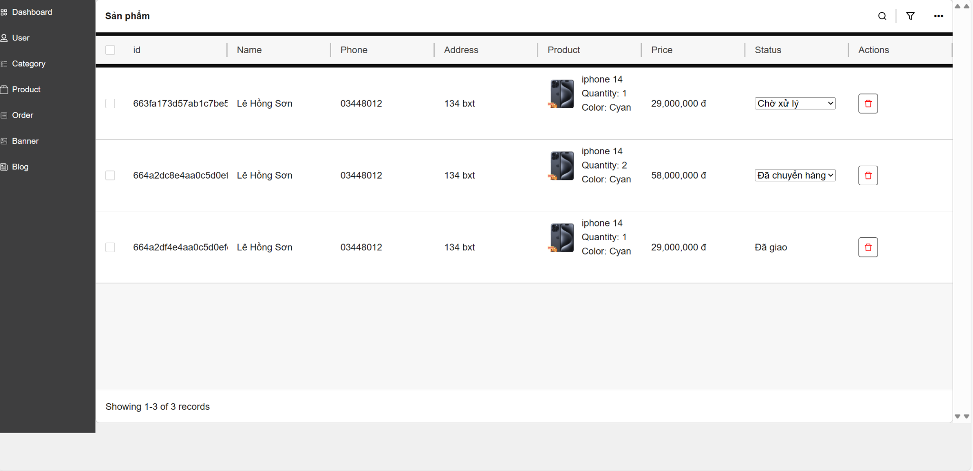

*5.11.1. Giao diện quản lí đơn hàng*

**Luồng phụ:**

Thông tin đơn hàng không hợp lệ

Đơn hàng không tồn tại.

**Tiền điều kiện:**

Quản trị viên đã đăng nhập vào hệ thống.

Hệ thống có chức năng quản lý đơn hàng.

**Hậu điều kiện:**

Đơn hàng được tạo mới, cập nhật, hoặc xóa khỏi hệ thống.

Trạng thái đơn hàng được thiết lập chính xác theo thay đổi của quản trị viên.

### 5.11.1 class diagram:

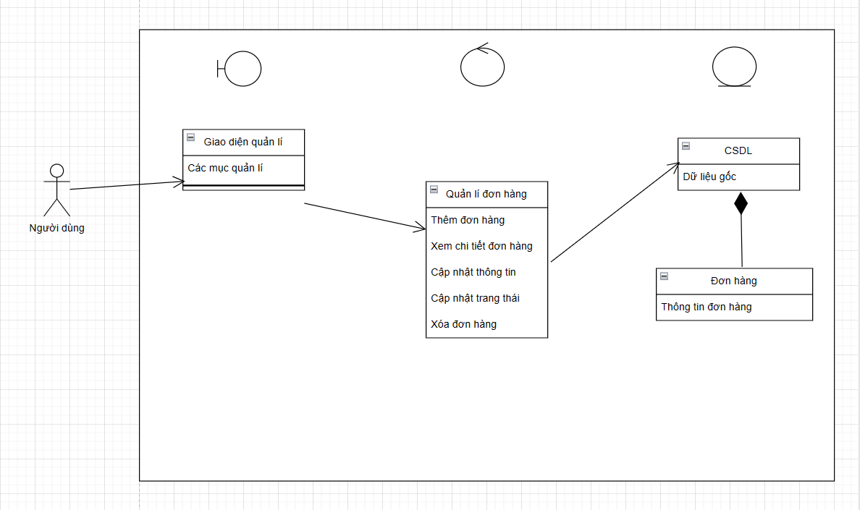

### 5.11.2 sequence diagram:

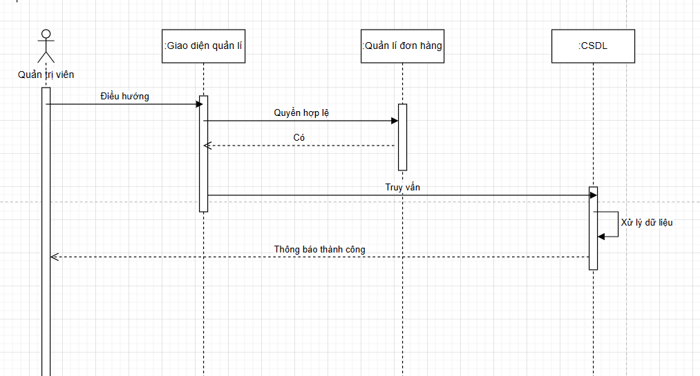

## 5.12 Use Case: quản lý banner (UC12)

**Mục Tiêu**:

Quản lý và hiển thị các banner quảng cáo trên trang web để thu hút khách hàng và tăng doanh số bán hàng.

**Tác Nhân:** Quản trị viên, Hệ thống

**Luồng Chính**:

1. Quản trị viên:

- Xem danh sách các banner hiện có.

- Thêm mới, sửa đổi hoặc xóa bất kỳ banner nào.

2. Hệ thống:

- Hiển thị các banner quảng cáo trên trang web theo các thiết lập của quản trị viên.

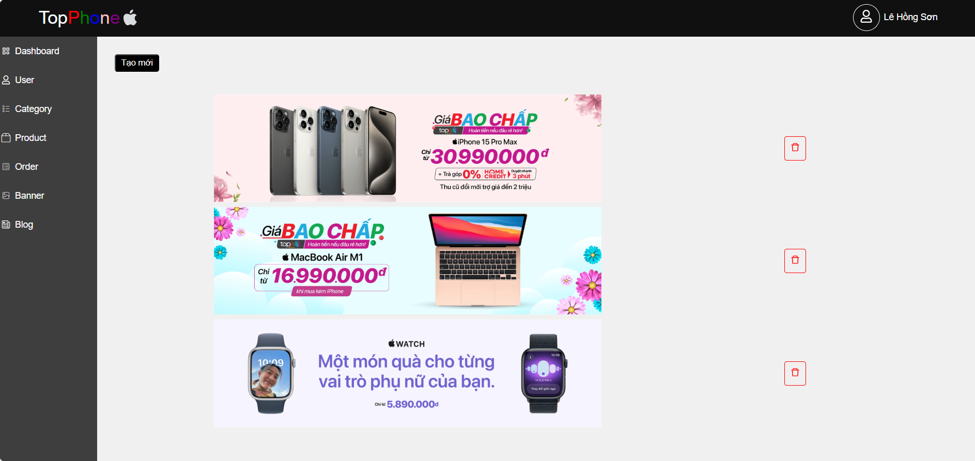

*5.12.1 Giao diện quản lý banner*

**Luồng Phụ:**

1. Quản trị viên:

- Tải lên hình ảnh mới cho các banner.

- Chọn vị trí hiển thị và thời gian xuất hiện của các banner.

- Xem báo cáo về hiệu suất của các banner.

2. Hệ thống:

- Tự động điều chỉnh thứ tự hiển thị của các banner dựa trên hiệu suất và thiết lập của quản trị viên.

- Ghi nhận dữ liệu về số lần hiển thị và tỷ lệ nhấp chuột (CTR) của các banner.

**Tiền Điều Kiện:**

Hệ thống đã được triển khai và hoạt động.

Quản trị viên có tài khoản và quyền truy cập vào hệ thống quản trị.

**Hậu Điều Kiện:**

Các banner được hiển thị đúng cách trên trang web bán hàng.

Dữ liệu về hiệu suất của các banner được ghi nhận và sẵn sàng cho phân tích sau này.

### 5.12.1 class diagram:

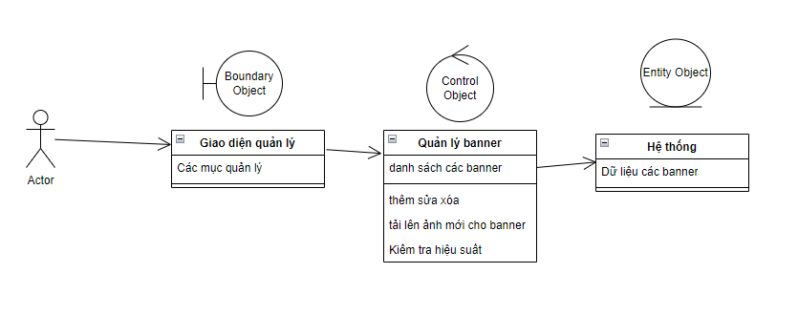

### 5.12.2 sequence diagram:

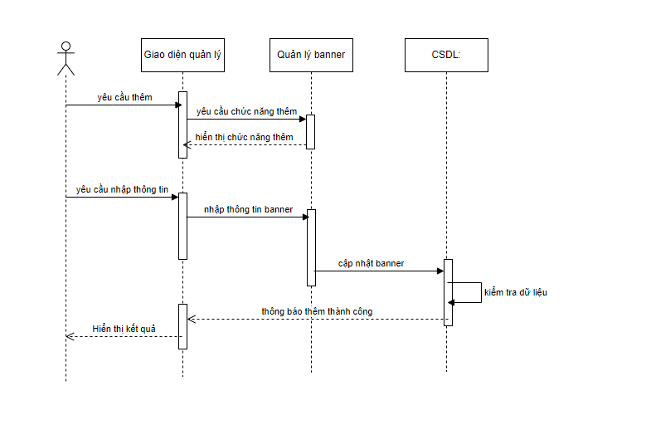

3.12.2.1 Chức năng thêm

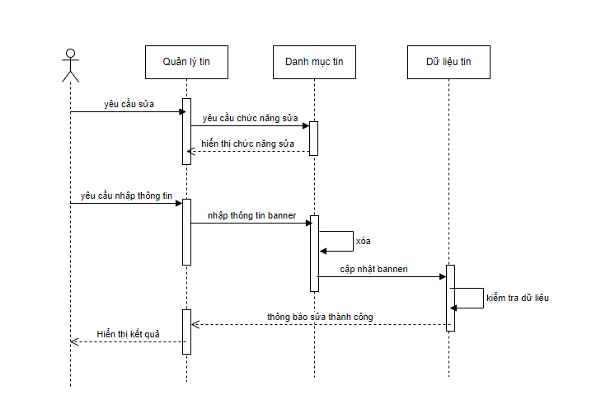

3.12.2.2 Chức năng sửa

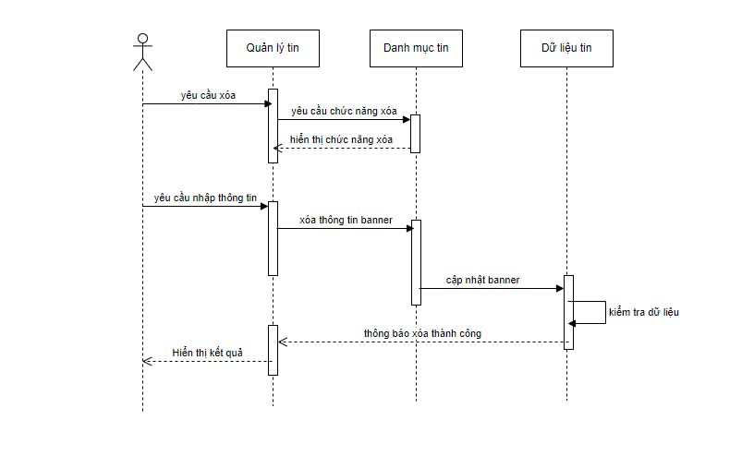

3.12.2.3 Chức năng xóa

## 5.13 Use case: Quản lý tin tức (UC13)

**Mục Tiêu:** Quản lý tin tức để người quản lý kiểm soát và cung cấp thông tin mới nhất về sản phẩm, dịch vụ, khuyến mãi và các tin tức liên quan khác cho khách hàng trên trang web bán hàng.

**Tác Nhân:** Quản trị viên

**Luồng Chính:**

- Quản lý tin tức: Thêm, sửa, xóa tin tức.

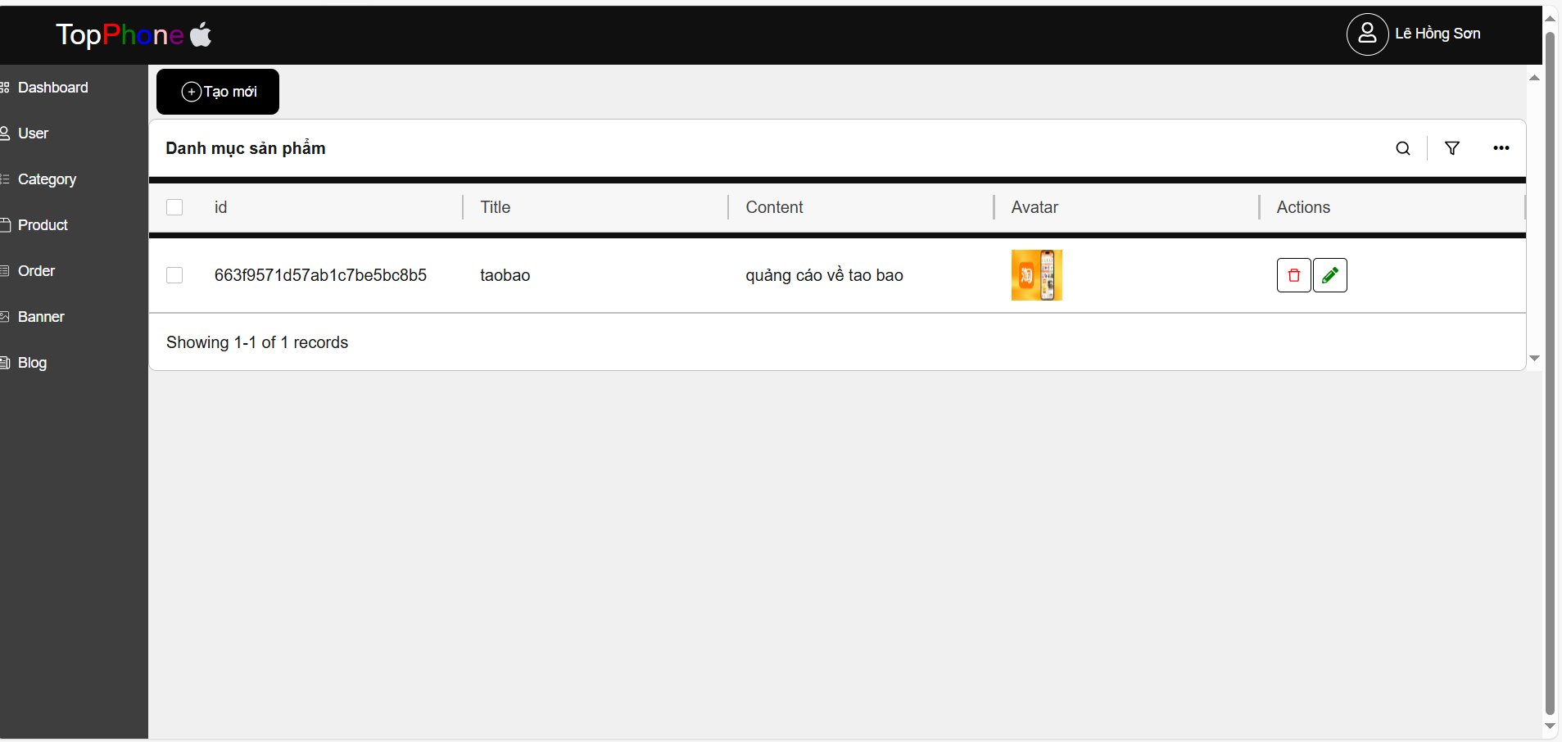

*5.13.1 Giao diện quản lý tin tức*

**Luồng Phụ:**

- Quản lý danh mục tin tức.

- Phê duyệt bài viết từ các tác giả hoặc người dùng.

**Tiền Điều Kiện:**

Hệ thống đã được triển khai và hoạt động.

Quản trị viên có tài khoản và quyền truy cập vào hệ thống quản trị.

**Hậu Điều Kiện:**

Quản trị viên có thể quản lý và cập nhật tin tức một cách hiệu quả.

### 5.13.1 Class diagram:

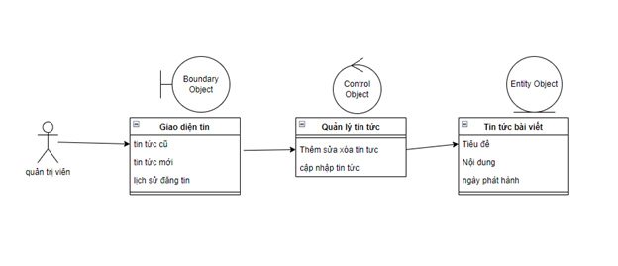

### 5.13.2 Sequence diagram:

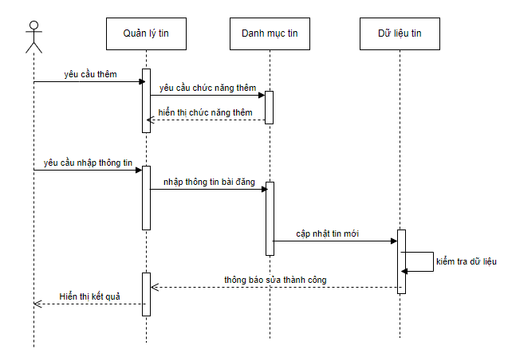

2.13.1 Chức năng thêm tin.

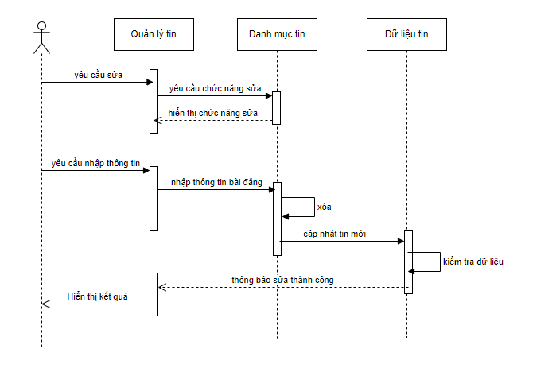

2.13.2 Chức năng sửa

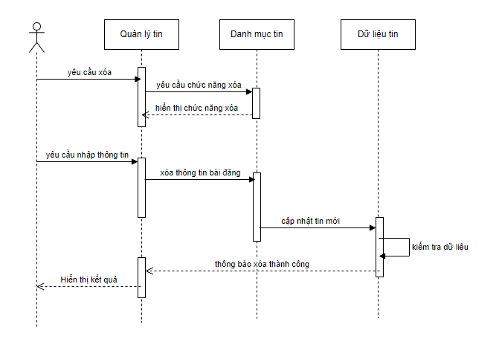

13.1.3 Chức năng xóa

**Lưu ý:**

Các luồng phụ chỉ được mô tả trong trường hợp có lỗi xảy ra hoặc người dùng thực hiện hành động không mong muốn.

Tiền điều kiện và hậu điều kiện là những yếu tố cần thiết để đảm bảo luồng use case được thực thi thành công.

# 

# CHƯƠNG 6. XÂY DỰNG MÔ HÌNH CƠ SỞ DỮ LIỆU

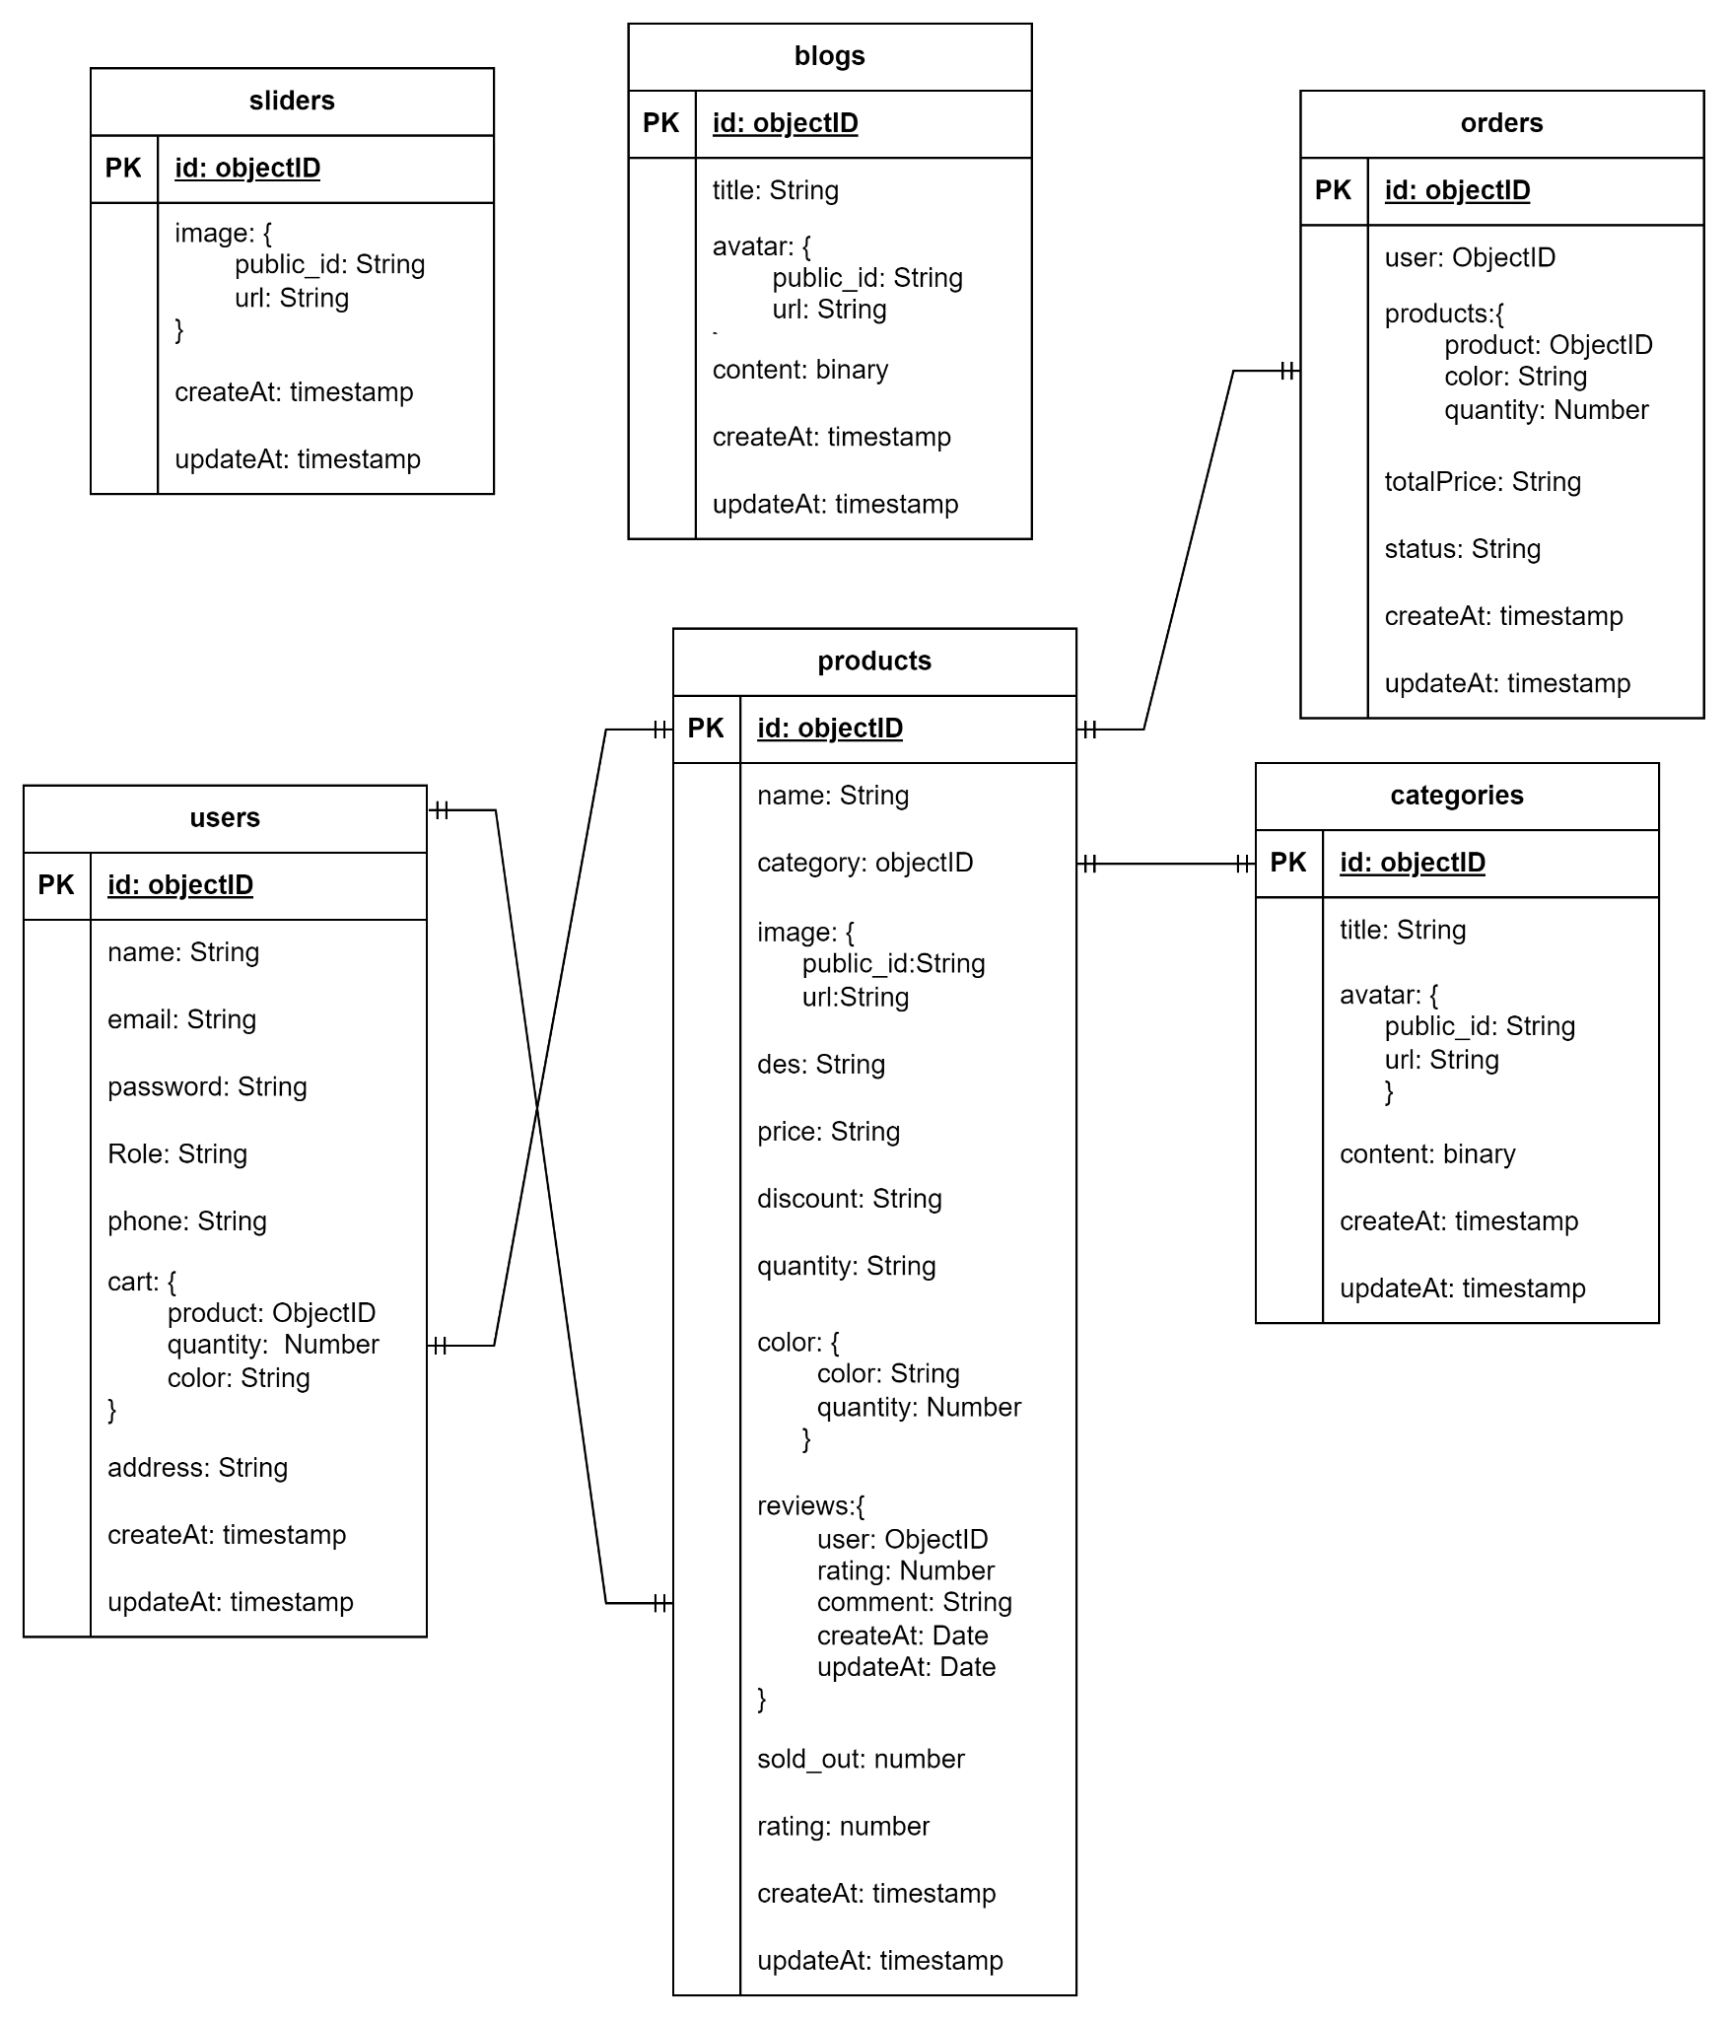

# CHƯƠNG 7: THIẾT KẾ GIAO DIỆN NGƯỜI VÀ MÁY

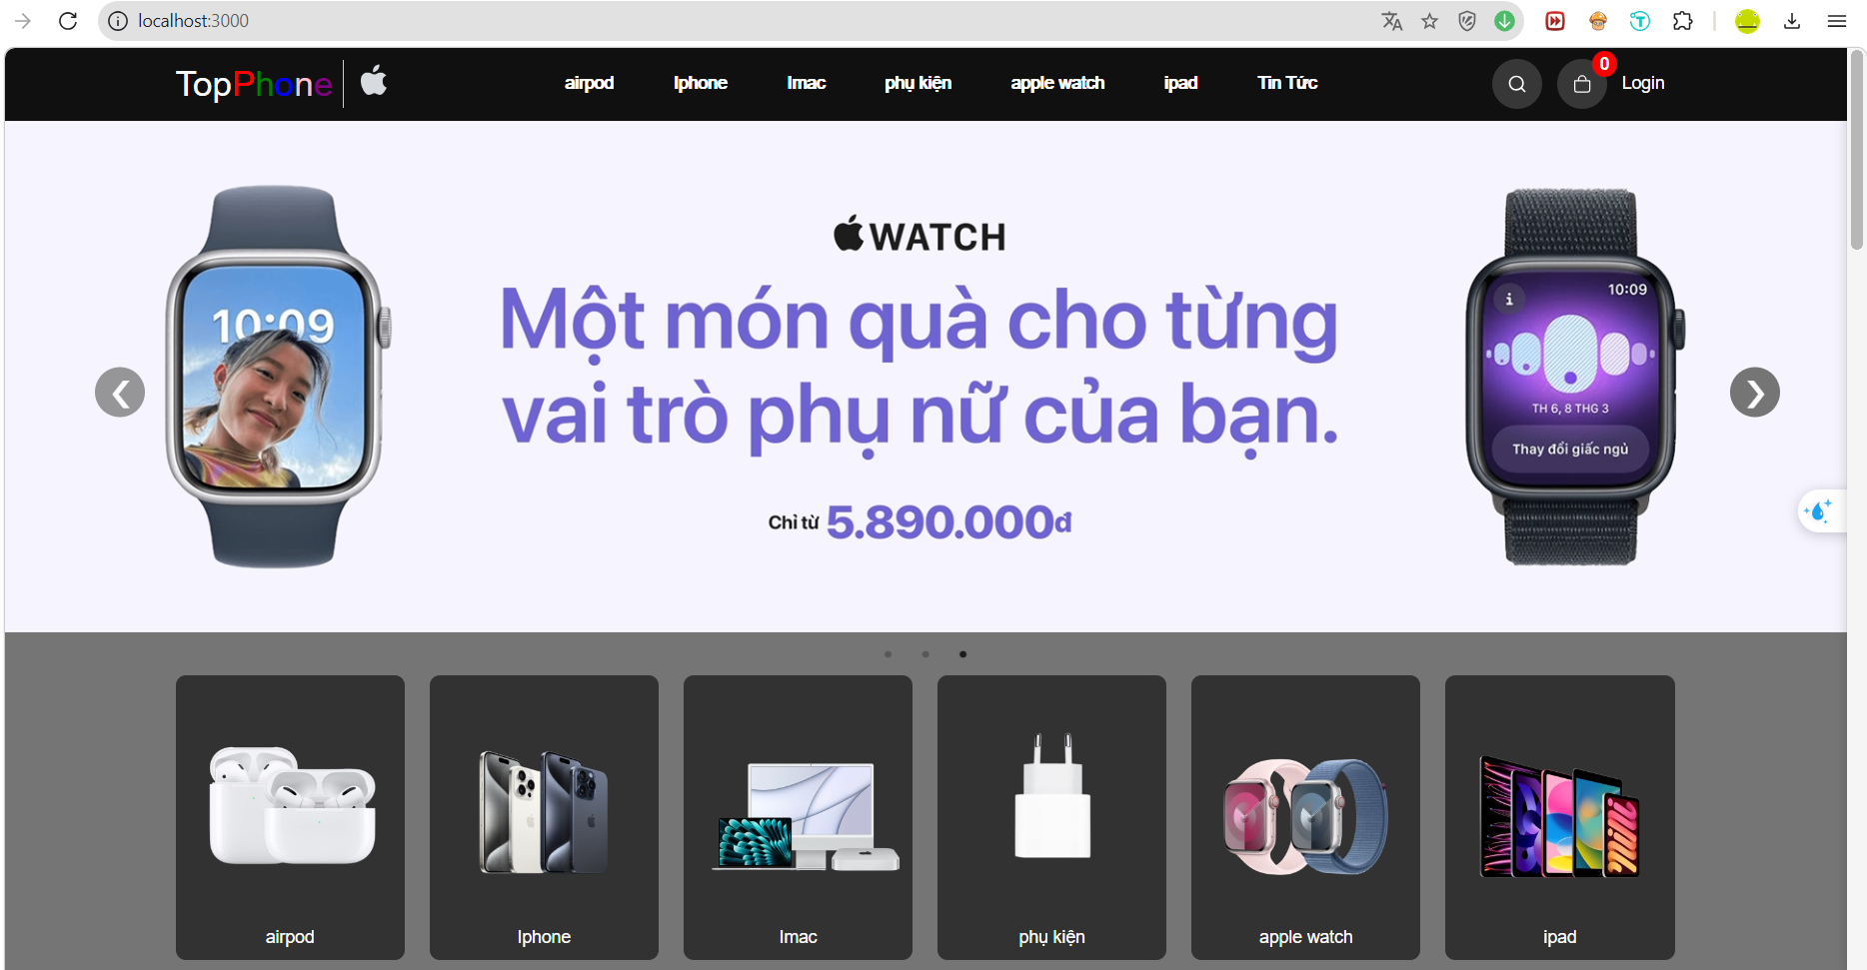

6.1. Giao diện hệ thống

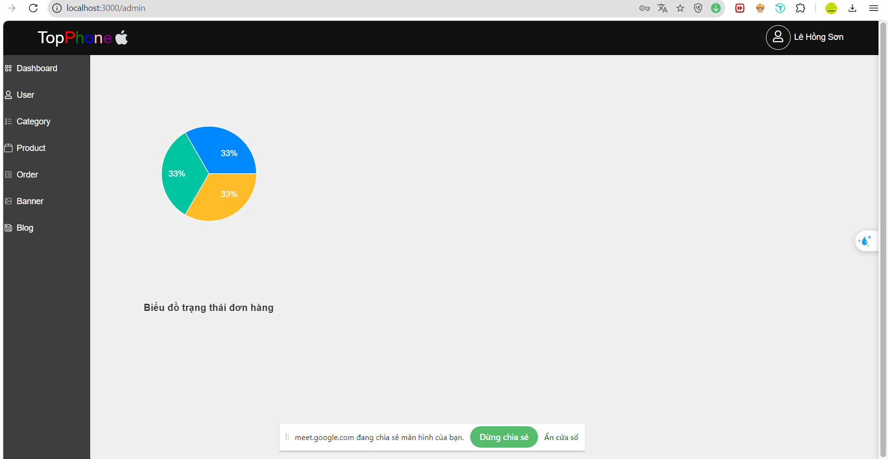

7.2. Biểu đồ trạng thái đơn hàng